UNIVERSIDAD DE CARABOBO
FACULTAD DE CIENCIAS DE LA EDUCACIÓN
DEPARTAMENTO DE ARTE Y TECNOLOGÍA EDUCATIVA
MENCIÓN ARTES PLÁSTICAS
CÁTEDRA DE INVESTIGACIÓN
SEMINARIO: TRABAJO ESPECIAL DE GRADO

CÓDIGOS QR PARA LA IDENTIFICACIÓN DE OBRAS AL AIRE LIBRE DE LA UNIVERSIDAD DE CARABOBO QUE CONFORMAN EL MUSEO DE ARTE “WLADIMIR ZABALETA”

Autor: Br. Estefanía Pérez
Tutora: Prof. María Blanca Rodríguez

Bárbula, agosto 2015

DEDICATORIA

Este trabajo lo dedico a todos aquellos seres que disfrutan el conocimiento, a todo aquel con espíritu de lucha y superación, lo dedico a esos seres que con constancia se proponen ser mejores cada día, porque quienes luchamos por lo que queremos, triunfamos con mérito.
A mis abuelos Elba Carvajal y Daniel Táriba, educadores de mente, cuerpo y alma, dedicados a mostrar al mundo como el amor y la educación nos hacen mejores seres humanos, hoy sigo sus pasos orgullosa de pertenecer a mi gran familia.
A la profesora María Blanca, dedico cada uno de mis códigos, a usted y a quienes valoran el arduo trabajo, el empeño y la dedicación que conlleva toda investigación.
Y por último se lo dedico a todos los artistas plásticos, porque en honor a ustedes y por ustedes surgió mi inspiración.

AGRADECIMIENTOS

Ante todo agradezco a Dios Padre-Madre por su amor incondicional y por traerme a esta experiencia humana llena de constantes aprendizajes y bendiciones.
Gracias a mi madre, mi gran y mejor amiga, por su luz, por darme vida, por apoyarme en mis decisiones, por soñar y conquistar conmigo cada una de mis metas. Gracias mami por ser mis mañanas, mis tardes y mis noches.
Gracias a mi Uki por su amor y apoyo ferviente en cada etapa de mi vida, por su presencia, por sus regaños y sus quejas, por sus desvelos y su fortaleza.
Gracias a mis hermanos Tomás y Octavio, ejemplos de fortaleza, constancia y dedicación.
A mi compañero fiel, mi Moni José, por ser quien es, por su alma única. Gracias por tu apoyo, tu motivación, por las tantas veces que con amor sincero me levantaste y me enseñaste a seguir adelante tomados de la mano.
Gracias a la profesora María Blanca por sus altos niveles de exigencia, durante el arduo pero gratificante proceso de investigación. Gracias porque usted dejó en mi un aprendizaje significativo.
Al artista Asdrúbal Figueroa le agradezco con el corazón, por colaborar desinteresadamente con mi trabajo, por compartir sus conocimientos, su energía y su tan valioso tiempo.
Gracias al artista José Moreno por su amabilidad y su colaboración.
A todos infinitas gracias, ustedes han dejado en mi ser, huellas que trascienden y me edifican, gracias por existir y ser parte de mi hermosa vida.

Estefanía

UNIVERSIDAD DE CARABOBO FACULTAD DE CIENCIAS DE LA EDUCACIÓN DEPARTAMENTO DE ARTE Y TECNOLOGÍA EDUCATIVA MENCIÓN ARTES PLÁSTICAS CÁTEDRA DE INVESTIGACIÓN SEMINARIO: TRABAJO ESPECIAL DE GRADO

CÓDIGOS QR PARA LA IDENTIFICACIÓN DE OBRAS AL AIRE LIBRE DE LA UNIVERSIDAD DE CARABOBO QUE CONFORMAN EL MUSEO DE ARTE “WLADIMIR ZABALETA”
Autor: Br. Estefanía Pérez Tutora: Prof. María Blanca Rodríguez Año: 2015

RESUMEN
La investigación planteada en el presente Trabajo Especial de Grado tuvo como finalidad proponer códigos QR para la identificación de las obras al aire libre del museo “Wladimir Zabaleta”, con el objetivo de proponer una solución viable e innovadora al problema del desconocimiento y falta de identificación de las mismas, así como también para la divulgación de información del museo, el cual es parte importante de nuestro Patrimonio Cultural Universitario. Después de realizar un registro fotográfico de las piezas y una búsqueda de información de las mismas, se crearon un total de 29 códigos, 27 contentivos de fichas técnicas de cada obra e información del autor, uno de información del museo y otro con su geolocalización. La metodología empleada fue proyecto especial, de tipo descriptivo, con diseño documental y de campo, enfoque cualitativo; el instrumento aplicado para la recolección de información fue la entrevista estructurada, los sujetos de la investigación en su fase de diagnóstico, fueron estudiantes de la mención de Artes Plásticas. Esta propuesta se realizó con verdadera intención de contribuir a la interacción visitante-obra-museo, mediante el uso de la tecnología y la constante cultura digital.
Palabras Clave: Códigos QR, Cultura Digital, Tecnología aplicada a los museos.
Línea de investigación: Pedagogía y Artes.
Temática: Nuevas tecnologías aplicadas a la enseñanza de las artes plásticas y la música.
Sub-temática: La informática en la producción artística.

UNIVERSIDAD DE CARABOBO FACULTAD DE CIENCIAS DE LA EDUCACIÓN DEPARTAMENTO DE ARTE Y TECNOLOGÍA EDUCATIVA MENCIÓN ARTES PLÁSTICAS CÁTEDRA DE INVESTIGACIÓN SEMINARIO: TRABAJO ESPECIAL DE GRADO

QR CODES FOR IDENTIFICATION OF OUTDOOR WORKS MUSEUM “WLADIMIR ZABALETA” OF THE UNIVERSITY OF CARABOBO
Author: Br. Estefanía Pérez Tutor: Prof. María Blanca Rodríguez Year: 2015

ABSTRACT
The research raised in this degree thesis aimed to propose QR codes for the identification of works outdoor museum "Wladimir Zabaleta" with the aim of proposing a viable and innovative solution to the problem of lack of knowledge and identification thereof, as well as to the disclosure of the museum, which is an important part of our University Cultural Heritage. After making a photographic record of the parts and a search for information about them, a total of 29 codes, 27 of technical specifications of each work and author information, one with information about the museum and other with its geolocation. The methodology used was special project field with a qualitative approach, the instrument applied to collect data was the structured interview, the research subjects were students of the mention of Fine Arts. This proposal was made with real intent to contribute to the work-museum-visitor interaction, using technology and digital culture
Keywords: QR Codes, Digital Culture, Technology applied to museums.
Research line: Education and Arts.
Theme: New technologies applied to the teaching of arts and music.
Sub-theme: The informatics in artistic production.
INDICE

DEDICATORIA ii
AGRADECIMIENTOS iii
RESUMEN v
ABSTRACT vi
INTRODUCCIÓN 1

CAPITULO I
CONTEXTUALIZACIÓN 11
Contextualización del problema 11
Propósito de la investigación 15
Intencionalidades 15
Relevancia de la investigación 16
CAPITULO II
SUPUESTOS TEÓRICOS REFERENCIALES 19
Antecedentes 19
Bases teóricas 21
Códigos QR en los museos 21
El arte y la cultura digital 26
Arte y Patrimonio 27
El museo en la educación 28
Glosario de términos 30
App 30
Código QR 30
Cultura digital 31
Ficha técnica 31
Museo 32
Patrimonio cultural 32
Smartphone 32
Web 2.0 33
CAPITULO III
METODOLOGÍA 34
Enfoque de la Investigación 34
Tipo de Investigación 35
Técnicas y fuentes de evidencia para la recolección de información 36
Sujetos de la investigación 37
Informantes clave 37
CAPITULO IV
REGISTRO DE INFORMACIÓN 38
Registro de entrevistas y categorización 38
Cuadro Nº 1 38
Cuadro Nº 2 Entrevista sujeto 2 41
Cuadro Nº 3 Entrevista sujeto 3 43
Cuadro Nº 4 Entrevista sujeto 4 45
Cuadro Nº 5 Entrevista sujeto 5 47
Integración de categorías por área temática 49
Cuadro Nº6. 49
Cuadro Nº 7. 51
Cuadro Nº 8. 52
Aproximaciones para un diagnóstico 53
CAPITULO V
LA PROPUESTA 54
Presentación de la Propuesta 54
Propósito de la propuesta 55
Intencionalidades 55
Justificación 55
Contenido de los códigos 56
Proceso de creación de los códigos 57
Códigos para la identificación de las obras 60
Código informativo del Museo 114
Código de Geolocalización 115
REFERENCIAS 116
ANEXOS
Modelo de entrevista estructurada 121
Solicitud de registro de obras, Dirección de Planta Física UC 122

INTRODUCCIÓN

En la actualidad la tecnología es nuestro día a día, vivimos en una sociedad donde la cultural digital se ha vuelto parte de nuestro estilo de vida, afectando a todos, desde las tareas más simples, hasta las investigaciones más complejas, donde hasta para preparar una receta recurrimos a la internet en busca de un tutorial y es que ese es el ahora, nuestras vidas se encuentran condicionadas a esta cultura digital, la cual debemos aprovechar, tomar ventaja de ella y convertirla en una herramienta de aprendizaje, en una estrategia educativa capaz de llegar a muchos y de dejar en ellos una huella trascendental que nos recuerde nuestra esencia de ser humano ante tanta tecnología. Es una realidad que estamos en una era donde lo digital toma cada vez más fuerza en nuestro proceso de comunicación.

Es por lo antes dicho que se decidió hacer uso de esta tecnología, aplicándola en la museografía, en este caso en las obras al aire libre de la Universidad de Carabobo, las cuales conforman el hoy en día llamado Museo de Arte “Wladimir Zabaleta” denominado así por decisión unánime del Consejo Universitario de la UC en homenaje a este artista plástico tan significativo.
Estás obras dispuestas en el campus son piezas valiosas para el enriquecimiento artístico y cultural, no sólo de la población UCista, sino para todo aquel que tenga contacto con ellas. La mayoría de las obras carecen de identificación, por ende se priva al público de la información de las mismas, siendo para muchos un misterio.
Entonces valiéndonos de la tecnología como recurso didáctico se propuso la implementación de códigos QR para la identificación de la obras y para la difusión de información del museo, en pro de acercar al individuo a estas producciones plásticas e incentivarlo a interactuar con ellas para lograr una experiencia significativa en cada visita y así promover las artes y el valor de cada obra como parte de nuestro patrimonio cultural.
El presente trabajo consta de cinco capítulos, un primer capítulo de contextualización del problema, donde después de plantear el problema a estudiar surgieron las interrogantes que dieron origen al propósito de la investigación; un segundo capítulo de bases teóricas, donde se fundamenta la investigación según autores con destacados aportes en el ámbito social, artístico y cultural; luego, un tercer capítulo explicativo de la metodología empleada; un cuarto capítulo donde se plasmó la información recolectada post aplicado el instrumento, en este mismo capítulo se hicieron las interpretaciones pertinentes al estudio y el capítulo cinco contentivo de la propuesta, donde se encuentran los detalles específicos de ésta.

CAPITULO I

EL PROBLEMA

Contextualización del problema

Hoy en día vivimos en una sociedad caracterizada por la cultura digital, el desarrollo de nuevas tecnologías ha generado importantes aportes a los medios de comunicación y a la forma de comunicarnos hoy en día. El simple hecho de poder convertir textos, imágenes e información a una forma digital fue un gran avance y aunado al uso del internet se ha logrado tener un mayor alcance para compartir y adquirir información, sin importar la ubicación geográfica de la persona.
Ahora bien, se debe tomar este avance de forma positiva en pro del desarrollo humano y en el área de las artes plásticas se puede sacar provecho a la tecnología para sensibilizar y lograr un acercamiento de las masas a las artes y a los espacios donde éstas se promueven, por ejemplo en algunos museos del mundo se han comenzado a implementar diversas tecnologías para lograr un mayor impacto en el visitante y para atraer a través de la cultura digital al público y permitirle experimentar una visita diferente, completa y más acorde al tipo de sociedad cibernauta del presente. El empleo de herramientas digitales enfocadas a lograr una mayor interacción entre visitante y museo permiten afianzar mejor la información adquirida en una modalidad presencial, ya que la persona podrá revisarla constantemente. Para Cabero (2001):

Las tecnologías sobre todo las que han sido consideradas como nuevas, transforman los modos, las formas, los espacios, los tiempos y las modalidades de interacción de los que participan en la acción educativa, lo cual podrían contribuir a desarrollar en un futuro cercano un modelo didáctico de enseñanza mediado por los progresos de la multimedia, la telemática y la ofimática. Cabero (p.1).

En la Universidad de Carabobo cuenta con un museo al aire libre llamado Wladimir Zabaleta en honor a la obra de este gran artista valenciano, nacido en 1944, quien fue una figura importante en el desarrollo artístico de nuestra región, autor de varias obras presentes en dicho museo con un gran trabajo desarrollado a lo largo de su vida artística, trabajó con grandes maestros como Carlos Cruz-Diez, cuenta en su haber con premios y participaciones tanto nacionales como internacionales, tras su fallecimiento nos ha dejado un enorme legado cultural.
Por observación y por conversaciones informales realizadas con la población activa de la Universidad de Carabobo se ha pudo evidenciar una desinformación masiva y falta de interés por las obras y los artistas que conforman el museo, pocos son quienes parecían tener noción de que eran obras de arte y no simples elementos ornamentales dentro del campus, se puede observar una desidia y apatía hacia el patrimonio cultural de la Universidad, las obras carecen de ficha técnica y en su mayoría están deterioradas tanto por el tiempo como por el vandalismo y la ignorancia por la poca sensibilidad cultural.
La ausencia de la conciencia cultural y la escasa difusión de información que se tiene del museo, a pesar de ser parte importante de su patrimonio cultural, representan un problema para el desarrollo y conocimiento de las artes plásticas dentro y fuera de la Universidad de Carabobo, ya que es un espacio abierto al público debe darse a conocer y por ser tan accesible puede productivamente cumplir con la función educativa que es uno de los objetivos principales de un museo. Esta situación de desinformación debe solventarse para evitar un mayor desconocimiento de nuestro acervo cultural, de las artes, de la producción plástica de la región y el evidente deterioro de las obras.
La didáctica del patrimonio tiene un futuro alentador por delante; se trata de una didáctica compleja, a la que le queda mucho camino por recorrer, pero que puede ayudarnos a comprender mejor nuestro mundo y nuestro entramado de relaciones sociales, porque la sociedad está presente en cada persona como un todo, a través de su lenguaje, sus normas, su cultura, y su patrimonio cultural e histórico- educativo (Morin, 2001).

Debido a esto se propuso la aplicación de códigos de respuesta rápida, mejor conocidos como códigos QR, como parte de la ficha técnica de las obras y como herramienta para la difusión de información del museo Wladimir Zabaleta. El Código QR (Quick Response), o código de respuesta rápida, es un sistema de información, una imagen bidimensional que almacena la información en una matriz de puntos que pueden ser escaneados por teléfonos inteligente y desplegar un sinfín de información de determinado tema. Estos códigos almacenan información textual, que puede ir de un simple texto a ubicaciones geográficas, direcciones web, datos de contacto, enlaces a descargas, de audio o vídeo.

Dicho código no sólo puede tener especificaciones de las obras sino también información del artista, aprovechando el uso masivo de los teléfonos inteligentes para crear un acercamiento entre obra – espectador y fomentar el interés en el público a través del uso de la tecnología, permitiéndole conocer no sólo la obra sino también al artista, promoviendo la cultura, el sentido de pertenencia y el valor de la producción artística de la región.

Entonces surgen las siguientes interrogantes: ¿Cuáles serán las ventajas de la aplicación de códigos QR para la identificación de las obras del museo? ¿Cómo lograr un mayor alcance de difusión de información del Museo con la implementación de los códigos QR? ¿Cómo funcionan los códigos QR como herramienta para el acercamiento de la población Ucista al arte que forma parte nuestro patrimonio cultural?

Propósito de la investigación
Proponer códigos de repuesta rápida QR para la identificación de las obras al aire libre de la UC que conforman el museo Wladimir Zabaleta

Intencionalidades
Diagnosticar el alcance de difusión de información del Museo Wladimir Zabaleta con la implementación de los códigos QR.
Demostrar la factibilidad de la aplicación de códigos QR para la identificación de las obras del museo Wladimir Zabaleta.
Diseñar códigos QR para la identificación de las obras del Museo Wladimir Zabaleta.
Diseñar código QR para la difusión de información del museo Wladimir Zabaleta.

Relevancia de la investigación
La finalidad de esta investigación fue la utilización de los códigos de respuesta rápida QR como parte de las fichas técnicas del museo al aire libre Wladimir Zabaleta para un mejor manejo y un mayor alcance de la información pertinente al museo y las obras que lo conforman. Estos códigos son gratuitos, de software libre por lo cual son factibles y no ameritan una inversión económica significativa. Es sencillo acceder a la información que contienen ya que sólo se necesita de un teléfono inteligente con el cual tomarle una fotografía o escanearlo con él directamente, además es una herramienta de gran utilidad para aportar información e interactuar con los usuarios del museo, sin importar edad o género.
La implementación de códigos QR dentro de la museografía de nuestro museo, debido a su pequeño tamaño no afectaría el atractivo visual de la obra sino más bien crearía curiosidad y se volvería un elemento llamativo en la ficha técnica, tomando ventaja de la curiosidad innata en el ser humano, lo cual es productivo para la difusión de la información y el acercamiento del espectador a nuestro patrimonio cultural Universitario, pues encontraría no sólo las especificaciones de la obra, sino también datos interesantes del artista, de su producción artística, su trayectoria y todo aquello que se desee plasmar en el código.
Todo esto con sólo escanear el código, así la visita al museo se hace más interactiva y los espectadores ya no dependen de un guía cada vez que quiera recorrer el museo. También es una herramienta provechosa de enseñanza y aprendizaje para todos, en especial para los estudiantes de la mención de Artes Plásticas de la Facultad de Educación.
Los códigos QR diseñados en esta investigación son una excelente estrategia de publicidad para el museo, las obras y los artistas, ya que puede imprimirse en panfletos, pancartas, afiches informativos y un sinfín de medios gráficos y audiovisuales logrando con esto un mayor alcance de la difusión de lo que es, lo que ofrece y lo que lo conforma.
El uso de estos códigos en museos a nivel mundial es cada vez más popular por todas las ventajas y las posibilidades didácticas, informativas y publicitarias que estos representan, por esto la implementación de códigos QR en el museo Wladimir Zabaleta nos permite acceder a ese sin fin de oportunidades educativas, haciendo buen uso de la tecnología que forma parte de nuestra cotidianidad.
Esta investigación es beneficiosa para el desarrollo cultural de la población Ucista, para la promoción del talento artístico nacional, para el conocimiento y el manejo de nuevas técnicas museográficas, para la divulgación de nuestro acervo cultural y sobre todo para el acercamiento de las masas al arte, ya que la sensibilidad por el arte se logra promoviéndolo y haciéndolo parte de nuestro día a día.
Estamos en tiempos en los que predomina lo digital y las nuevas formas de comunicación, debemos sacar provecho de ello y crear estrategias que nos permitan compartir el conocimiento mediante el uso de los avances tecnológicos, para no perder nuestra esencia como seres humanos y fortalecer nuestros deberes y principios como educadores, acercando a todo aquel que podamos a lo que nos hace más sensibles, a lo que nos pertenece e identifica y así comenzar a valorarlo, en el caso de esta investigación acercarlo al museo al aire libre Wladimir Zabaleta.
Este estudio es de gran relevancia para todo aquel que desee involucrarse con el Museo Wladimir Zabaleta, para todo aquel que se vea movido por la presencia de estas obras dispuestas al aire libre, para todo aquel que impulsado por la curiosidad y la cultura digital, busque conocimiento.

CAPITULO II

SUPUESTOS TEÓRICOS REFERENCIALES

Antecedentes
Moreno y López (2013), en su proyecto de investigación educativa: “La Historia del arte a través de códigos QR”. Plantea que las nuevas tecnologías cada vez están más presentes, se propusieron investigar y crear materiales didácticos sobre Historia del Arte a través de códigos QR que permita acceder a las infinitas posibilidades de información que existen por medio de smartphones y tablets, y además comprobar que la enseñanza de Historia del Arte a través de las nuevas tecnologías, en este caso los códigos QR, es un recurso válido y pertinente en el marco de las innovaciones didácticas para el futuro de la educación. Con este proyecto se relaciona directamente la presente investigación, ya que va de la mano con la aplicación de los códigos QR para educar y del aprovechamiento del uso de los smartphones como estrategia didáctica innovadora dentro de la enseñanza de las artes.

Asimismo, Castillo (2012), en su trabajo de grado “Valores culturales de la sociedad a través de la implementación de los nuevos alcances tecnológicos para incentivar la sociedad venezolana, por medio de técnicas audiovisuales en tres dimensiones” Plantea que con la creación de un sistema visual interactivo transportable, capaz de proyectar obras, se lograría una herramienta innovadora de gran interés y lograría alcanzar la atención de la sociedad, con la finalidad de involucrar el conocimiento de su propia identidad. Se relaciona con la presente investigación ya que buscamos el acercamiento y la difusión de información del mundo artístico a través de las nuevas tecnologías, ya que vivimos en una sociedad que fluye y está influenciada por los desarrollos tecnológicos.

Por su parte Madrid (2011), en su trabajo de grado titulado Las tecnologías de la información y comunicación (TIC) en la docencia de artes plásticas del Instituto Pedagógico de Caracas” Hace referencia a la importancia y las ventajas de la implementación de las TIC dentro de la enseñanza y el aprendizaje de las artes plásticas en la actualidad, para promover un aprendizaje teórico y práctico y brindar las herramientas que contribuirían en el completo desarrollo integral de la población frente a la producción artística.

Entonces se considera que las TIC son vitales para el aprendizaje significativo de las artes plásticas en la actualidad, siendo éste, un aval para el presente proyecto, donde se busca a través del uso masivo de la tecnología, la difusión de la información del museo y la interacción de los visitantes con las obras, para crear una experiencia diferente y acorde a la sociedad cibernauta de hoy en día.

Gil (2010) plantea en su trabajo de grado titulado “Propuesta de un sistema de fichaje de las obras artísticas de la facultad de educación como método de información museística” Ubicar geográficamente las obras presentes en los espacios de la Facultad de Educación de la Universidad de Carabobo, hacer un estudio de ellas y de su estado y además proponer medios de información para la identificación de la mismas. En la presente investigación se busca identificar las obras del Museo al aire libre a través del uso de los códigos QR como herramienta didáctica, interactiva y económica al momento de su implementación donde además se podrá desplegar una información completa de la ubicación de las obras, sus características, autor, técnicas y datos interesantes, la investigación de Gil permite tener un mayor conocimiento de las obras del museo dentro de la facultad de educación.

Bases teóricas

Códigos QR en los museos

Según la Museóloga Gómez (2010) en su publicación para MediaMusea: Posibilidades para el uso de QR codes en museos, afirma que:

Las posibilidades y las aplicaciones que se le puede dar a los códigos QR en los museos son variadas. La facilidad de su uso, los avances tecnológicos y la difusión de la telefonía móvil y el bajo coste que supone su utilización, hace de este sistema una herramienta de utilidad para aportar información e interactuar con los usuarios de un museo. Sus aplicaciones son variadas, tanto de cara al visitante como para la organización interna del trabajo (pag.6).

La aplicación de los códigos QR no sólo sería una solución tecnológica de información más amplia y detallada dentro de la ficha técnica, sino que también representa una opción didáctica de interacción de los usuarios, pudiendo con esto, lograr un mayor alcance informativo y una experiencia más significativa de la visita al museo.
También sostiene que:

Los códigos QR pueden albergar una URL que redirija al usuario a la web del museo, a la página con información del objeto, o una galería virtual con información extra. Es una forma de facilitar el acceso al visitante a una mayor cantidad de información y de darle a conocer el espacio en Internet donde podrá obtener más datos de la colección. Se incentiva así la interacción entre el usuario y los objetos de la exposición, motivando a los visitantes a la participación activa para descubrir una información que además puede almacenar en su propio terminal y guardar como referencia. Otras utilidades en zonas expositivas:
Descarga directa al teléfono de aplicaciones que puedan ser de utilidad a los usuarios en su visita al museo: mapas de orientación, realidad aumentada, itinerarios, información complementaria, etc.
Juegos de pistas en el museo a través de códigos QR, una iniciativa útil para motivar a los nativos digitales.
Geolocalización del lugar donde la pieza fue hallada, creada.
Ayuda a las personas con visibilidad reducida: los códigos QR pueden conducir a archivos en mp3 con la información en formato audio. La combinación de QR Code con braile o con móviles equipados con sistema de voz está dando buenos resultados en el campo de la accesibilidad (pag.7).

De esta manera la visita no sólo queda en el momento sino que el espectador puede llevar consigo información de su interés y además ampliarla, puede compartir su experiencia motivando a otros a asistir al museo o divulgando la experiencia, promoviendo así el museo, las obras y los artistas. Haciendo también posible la implementación de juegos llamativos y versiones de aplicaciones especiales para personas con ciertas discapacidades, logrando llegar a la mayor parte del público posible.

La Museóloga citada también afirma que:
La utilización de códigos QR en la web del museo facilita descargar directamente en el móvil, datos útiles para el público durante la visita. Horarios o servicios que presta el centro, itinerarios por la exposición, obras destacadas, aplicaciones, etc. Son numerosas las posibilidades existentes y el hecho de que el usuario sólo deba escanear el código para tener toda la información en su terminal, hace más sencillo el proceso de descarga y de posterior utilización en su visita a la institución. (pag.9).

La sencillez de su uso y el fácil acceso a la información implícita en el código sin fecha de caducidad, hace que el alcancé sea masivo, permitiendo la divulgación de actualizaciones, eventos y datos importante tanto dentro como fuera del museo.
Por otra parte el profesor, arqueólogo y Doctor Joan Santacana en su artículo: Didáctica del Patrimonio Cultural. Museos y códigos QR, afirma lo siguiente:
La implantación de códigos QR en contextos patrimoniales es un recurso barato, eficaz e inteligente para construir elementos de mediación didáctica. Sin embargo, como toda tecnología, por si mismos, los códigos no solucionan nada; depende de las ideas que haya detrás de los mismos. Como siempre suele ocurrir, un buen recurso sin ideas se transforma en un recurso inútil (p.1).

Utilizar el código QR en el museo Wladimir Zabaleta es más que sólo como información virtual de la ficha técnica, es aprovechar al máximo las bondades de este accesible recurso tecnológico para crear una experiencia didáctica, motivadora, interesante e interactiva, perdurable y que trascienda, permitiéndole a las obras y a sus creadores ser conocidos y valorados, fomentando el interés por el arte, tomando ventaja del uso masivo de la tecnología y de la curiosidad visual del individuo.
El Profesor Arteta (2011) en su publicación: los códigos QR en Educación, sostiene:
Los códigos QR crean numerosas maneras de convertir cualquier ambiente en un entorno de enseñanza. Por ejemplo: Orientar a los estudiantes de un campus, para vincular obras de arte de un museo a información de las mismas, el artista, el período histórico, etc, para vincular edificios a la información sobre la arquitectura y la historia, para complementar el trabajo de campo y búsquedas con información en línea (p.1).

El código QR en el museo Wladimir Zabaleta, puede tener la capacidad de desarrollar esa misión educativa que debe ser prioridad en toda institución museística, no sólo con la información de la obra sino también proporcionando ubicación geográfica, recorrido del museo, y permitir la búsqueda de las obras por artista.

Según la socióloga Fossatti (2011):
Los museos tienen que seguir haciendo de forma renovada lo que saben hacer: ofrecer contextos y relatos para comprender la historia, las ciencias, las obras de arte y las manifestaciones de las culturas humanas. El uso de códigos QR y otras tecnologías que están ingresando rápidamente a los museos ayudan a reinventar esa misión, que sigue siendo central. No deben interferir ni sustituir la experiencia museística ni reducir el significado de los objetos culturales, sino ampliar la experiencia del público en su interacción con ellos.

Con el código QR se lograría una expansión de la experiencia, de la información, de la cultura, utilizándolo de manera positiva y productiva para lograr un mejor y mayor disfrute del museo.
Correa e Ibáñez (2007) en su introducción del artículo: Museos, tecnología e innovación educativa: Aprendizaje de patrimonio y arqueología en territorio Menosca:
Creemos que en la programación didáctica, la integración de las nuevas tecnologías y la presencia del museo en la red puede y debe ser una importante fuente de recursos para la enseñanza y el aprendizaje del patrimonio, pero así mismo hemos de remarcar que para nosotros, no ha de bastar con hacer el esfuerzo de renovación e inversión que ello supone, sino que si queremos avanzar hacia un modelo de desarrollo, debe ofrecer un diseño coherente con un modelo de aprendizaje basado en la investigación y la construcción activa del conocimiento en el territorio, enfocado a la comprensión e interpretación de este (P.1).

Es por esto que no sólo se debe dar importancia a la aplicación de las tecnologías sino también a su finalidad, a su alcance, a su función dentro del desarrollo humano, el apoyo que puede representar para el museo en su función educativa, en el despertar la curiosidad y promover el desarrollo investigativo de quien viva la experiencia de la interactividad, además de acercar al público a valorar y conocer el patrimonio cultural dentro de la misma Universidad.
Correa e Ibáñez (2007) sostiene que:
Un museo es una selección de contenidos culturales que trascienden las limitaciones físicas del recinto donde se encuentran expuestos. Y paralelamente a los múltiples efectos que han provocado el desarrollo de la tecnología de la sociedad de la información y la extensión de la cultura digital, las nuevas tecnologías (la realidad virtual, avatares, 3D, Internet, el software, los videojuegos…), han venido a mejorar y trasformar las posibilidades didácticas de museos y contextos patrimoniales (pag.887).

. Bajo esta idea fundamento la importancia y las ventajas de la implementación de los códigos QR como herramienta tecnológica de acercamiento e interacción en el museo, tomando en cuenta el desarrollo de la cultura digital, la necesidad de ir de la mano con los avances tecnológicos y hacer del museo ese espacio educativo que permita una experiencia que vaya más allá de una simple visita que queda de momento.

El arte y la cultura digital

La cultura digital en la que se vive hoy en día, permite el acercamiento del espectador al arte, utilizando la tecnología se crea un vínculo más allá que la sola contemplación de la obra, permite la interacción y un continuo acceso a ella. Fossatti y Gemetto (2011) afirman que:

Como explicó Walter Benjamin en los años ’30 del siglo pasado, con la reproducción técnica la obra de arte se vuelve un objeto manipulable y, de esta manera, no está limitada a la mera contemplación por parte del público. Este público ya no experimenta la obra como algo sagrado e inaccesible.
Precisamente, acceso, manipulación e interacción (en contraste con contemplación) son las claves de los formatos digitales que permiten la apropiación de objetos culturales mediados por tecnologías de información y comunicación. La cultura digital está basada en la posibilidad de trabajar con estos objetos digitales que se pueden transformar y compartir mediante herramientas tecnológicas (Pag.12).

Estos mismos autores sostienen siguiente:

La interactividad en los medios digitales implica que podemos realizar acciones y obtener feedback inmediato: cambios en la pantalla, nuevas opciones, caminos que se abren, textos que se despliegan, sonidos que se activan, etc. Lo que ocurre en términos técnicos es que le hacemos un pedido a una base de datos computacional, la cual responde entregándonos información. Desde el punto de vista del usuario, esto implica tomar decisiones y elegir caminos, de manera que hay múltiples experiencias posibles frente a un contenido interactivo. Al aplicarse este principio en las artes, suceden algunas cosas importantes (Pag.13).

La interactividad es una clave en el acercamiento de la sociedad a las artes, la cultura digital permite múltiples acciones dentro del desarrollo cultural, la información se despliega para quien observa y experimenta su dialogo con las obras, por eso se puede tomar ventaja positiva del uso de dispositivos inteligentes y lograr un alcance y un desarrollo cultural a través de estos.

Arte y Patrimonio

Según la Organización de las Naciones Unidas para la Educación, la Ciencia y la Cultura UNESCO (1972) en la Convención sobre la protección del patrimonio mundial, los patrimonios culturales son todos aquellos bienes, tangibles e intangibles, con valor artístico, histórico, científico, etnológico y antropológico y el patrimonio artístico son aquellas manifestaciones de arte con un alto valor cultural dentro de una comunidad. Por lo tanto el patrimonio artístico es parte del patrimonio cultural.
La UNESCO (ob. Cit) dice que “lo heredado es nuestro legado del pasado, aquello con lo que vivimos hoy y lo que pasamos a las generaciones futuras. Nuestra herencia cultural y natural son, ambas, fuentes irremplazables de vida e inspiración”(p.1).
Por esto todas las obras presentes en el museo son parte de nuestro patrimonio cultural, por ende merecen atención, difusión y cuidado. Con los códigos QR se puede dar protagonismo a esta parte importante del patrimonio de la UC dentro y fuera de su comunidad.

Borrás (s/f)en su publicación El papel del historiador del arte en la intervención en el Patrimonio Cultural, para la revista UCOARTE (s/f) dice:
…a la condición de las obras de arte la cultura de nuestro tiempo ha añadido un valor nuevo, el valor de patrimonio artístico, que no está comprendido en el concepto inicial de obra de arte, estimando de este modo las obras de arte como bienes de carácter patrimonial, un patrimonio artístico que pertenece a toda la humanidad y que ha de ser conservado y transmitido a las generaciones futuras (Pag.23).

Nuestro patrimonio cultural debe ser preservado, respetado y valorado, si bien nosotros podemos disfrutar hoy en día de él es derecho de las futuras generaciones conocerlo y vivirlo, ya que es parte de la identidad de la UC y del desarrollo artístico del mismo estado.

El museo en la educación

Torres (2011) comenta:
Un nuevo paradigma de la educación en museos consiste en que el objeto y su presentación museográfica provoquen en los visitantes nuevas formas de ver las exposiciones, estimulando la reflexión y el diálogo. La comunicación, la difusión, el carácter educativo y el sentido lúdico deben formar parte de la esencia y el sentido último de un museo. A través de los diversos proyectos educativos, el visitante es invitado a desarrollar los sentidos (oído, vista, olfato y hasta el tacto) para enfatizar la transmisión del mensaje y convertir al espectador en un elemento activo de la exposición. PAG (1).

Tomando esto como base se afirma la aplicación de los códigos QR como nueva forma de mostrar la información de las obras, que provoque curiosidad en el visitante y lo involucre de manera directa con la experiencia y su aprendizaje.
Fernández (2008) sostiene:
Los museos, en un momento de cambio también en su estructura donde dentro de los vértices del triángulo conservación- investigación - difusión, este último vértice empezó a tener la misma categoría que los dos restantes, empezaron a diseñar estrategias para la captación de los diferentes tipos de público, entre ellos el escolar. En un gran número de museos y de espacios patrimoniales se ha visto la necesidad de conocer las necesidades de este segmento de público para poder desarrollar estrategias que atraigan a los futuros visitantes. Así se han revalorizado los servicios educativos, pedagógicos, didácticos con que cuentan numerosos museos. Los que han tenido más éxito son, indudablemente, los que han tenido más claro cuál es su función dentro de la enseñanza formal y han aplicado correctamente el término didáctico en sus productos, sin utilizarlo exclusivamente como un término de marketing para vender más.

Cuando utilizamos nuevas estrategias para atraer al público se puede lograr un cambio significativo en el alcance de la información y de la función educativa del museo, yendo más allá de una publicidad, buscando el aprendizaje empírico de quien visita y motivando a los que en un futuro visitarán.

Glosario de términos

App
Una App es una aplicación de software que se instala en dispositivos móviles o tablets para ayudar al usuario en una labor concreta, ya sea de carácter profesional o de ocio y entretenimiento. El objetivo de una app es facilitarnos la consecución de una tarea determinada o asistirnos en operaciones y gestiones del día a día. El término App es la abreviatura de Application y como tal, siempre se ha utilizado para denominar a éstas en sus diferentes versiones.

Código QR
Los códigos QR (en inglés “Quick Response”, “respuesta rápida”) son códigos de barras bidimensionales, que fueron desarrollados por la compañía japonesa Denso Wave, en 1994.Respecto a los datos que puede manejar, te interesará saber que pueden contener hasta 4.200 caracteres alfanuméricos, es decir, letras, números y caracteres.La matriz de puntos en la que se guardan los datos no es legible para el ojo humano. Se debe leer con un teléfono móvil o con un dispositivo que disponga de la aplicación correspondiente (un lector de códigos QR). La lectura del código se lleva a cabo en cuestión de segundos. Además, gracias a la corrección de errores, la lectura también funciona si falta alguna pieza en el código.

Cultura digital
El paradigma de la cultura digital se crea por la necesidad de explicar una serie de fenómenos y afectaciones que la tecnología digital ha desarrollado en las diferentes culturas contemporáneas, cambiando de algún modo las tendencias en el comportamiento social de los individuos y colectivos. Aunque también se le puede denominar “cultura digital” a los saberes y conocimientos que se requieren y derivan de las diferentes herramientas digitales, su definición se ha apartado cada vez más de las herramientas y se ha enfocado más en los cambios que sus usos generan en determinada población humana.

Ficha técnica
Es un documento en forma de sumario que contiene la descripción de las características de una obra, un objeto, material, proceso o programa de manera detallada. Los contenidos varían dependiendo del producto, servicio o entidad descrita, pero en general suele contener datos como el nombre, características físicas, el modo de uso o elaboración, propiedades distintivas y especificaciones técnicas. La correcta redacción de la ficha técnica es importante para garantizar la satisfacción del consumidor y en el caso del arte, del espectador y por respeto al artista.

Museo
es una institución permanente, sin fines de lucro, al servicio de la sociedad y abierta al público, que adquiere, conserva, estudia, expone y difunde el patrimonio material e inmaterial de la humanidad con fines de estudio, educación y recreo.

Patrimonio cultural
comprende obras de artistas, arquitectos, músicos, escritores y sabios, así como las creaciones anónimas, surgidas del alma popular, y el conjunto de valores que dan sentido a la vida, es decir, las obras materiales y no materiales que expresan la creatividad de ese pueblo; la lengua, los ritos, las creencias, los lugares y monumentos históricos, la literatura, las obras de arte y los archivos y bibliotecas.

Smartphone
Se denomina smartphone a los teléfonos móviles que disponen de un hardware y un sistema operativo propio capaz de realizar tareas y funciones similares a las realizadas por los ordenadores fijos o portátiles, añadiéndole al teléfono funcionalidades extras a la realización y recepción de llamadas y mensajes telefónicos. Conocidos también como teléfonos inteligentes (smart es inteligente y phone es teléfono en inglés) son considerados como la evolución tecnológica a los clásicos teléfonos móviles.

Web 2.0
Es un concepto que se acuñó en 2003 y que se refiere al fenómeno social surgido a partir del desarrollo de diversas aplicaciones en Internet. El término establece una distinción entre la primera época de la Web (donde el usuario era básicamente un sujeto pasivo que recibía la información o la publicaba, sin que existieran demasiadas posibilidades para que se generara la interacción) y la revolución que supuso el auge de los blogs, las redes sociales y otras herramientas relacionadas.

CAPITULO III

METODOLOGÍA
El marco metodológico, según puede afirmar Arias (2006) es el “Conjunto de pasos, técnicas y procedimientos que se emplean para formular y resolver problemas” (p.16). Estos pasos son descritos a plenitud para verificar por medio de la investigación si la hipótesis del problema puede ser confirmada o descartada.
De esta forma no sólo tendremos una descripción detallada de los pasos a seguir sino que además, la metodología nos muestra el “cómo” debe realizarse todo trabajo de grado.

Enfoque de la Investigación
Esta investigación se encuentra enmarcada dentro del paradigma cualitativo, ya que se realizó por medio de la entrevista estructurada como señala Kvale (1996) que el propósito de la entrevista cualitativa es obtener información del mundo vivido por las personas entrevistadas con el fin de lograr interpretaciones fidedignas del significado que tienen los fenómenos descritos. Esta entrevista fue apoyada por grabaciones y anotaciones.

Tipo de investigación

La investigación es de campo, ya que según Arias (2012):
consiste en la recolección de datos directamente de los sujetos investigados, o de la realidad donde ocurren los hechos (datos primarios), sin manipular o controlar variables alguna, es decir, el investigador obtiene la información pero no altera las condiciones existentes. De allí su carácter de investigación no experimental (p.29).

Se trabajó como diseño investigativo la modalidad de proyecto especial, que se da como aquella que se vale de elementos tales como el desarrollo de software para cumplir con sus objetivos.
Con la premisa anterior, podemos afirmar que el proyecto especial se refiere a:
Trabajos que lleven a creaciones tangibles, susceptibles de ser utilizadas como soluciones a problemas demostrados, o que respondan a necesidades e intereses de tipo cultural. Se incluyen en esta categoría los trabajos de elaboración de libros de texto y de materiales de apoyo educativo, el desarrollo de software, prototipos y de productos tecnológicos en general, así como también los de creación literaria y artística.”(UPEL, s/f).

Técnicas y fuentes de evidencia para la recolección de información
La técnica empleada en este trabajo fue la entrevista estructurada. El empleo de entrevistas tiene las siguientes ventajas dentro de la investigación cualitativa: Amplio espectro de aplicación, ya que es posible averiguar hechos no observables como pueden ser: significados, motivos, puntos de vista, opiniones, insinuaciones, valoraciones, emociones, etc.
No se somete a limitaciones espacio-temporales: debido a que es posible preguntar por hechos pasados y también por situaciones planeadas para el futuro. Posibilidad de centrar el tema, es decir, orientarse hacia un objetivo determinado o centrarlas en un tema específico. Observación propia y ajena, porque da la posibilidad de averiguar tanto informaciones propias (opiniones, motivos, motivaciones del comportamiento, etc.), como observaciones realizadas referentes a un suceso o a otra persona. (Heinemann, 2003)
Las fuentes de evidencia empleadas fueron cuaderno de anotaciones, la entrevista estructurada, y las grabaciones como apoyo para hacer un registro fidedigno de la información recolectada

Sujetos de la investigación e Informantes clave
Se tomó como sujetos de investigación a los estudiantes de la mención Artes Plásticas de la Facultad de Educación de la UC. Los informantes clave para este trabajo fueron estudiantes del noveno y décimo semestre de la mención Artes Plásticas de la Facultad de Educación de la UC de manera intencional.

CAPITULO IV

REGISTRO DE INFORMACIÓN

Registro de entrevistas y categorización
Cuadro Nº 1 Entrevista sujeto 1
CÓD. | REGISTRO | CATEGORÍAS
S101  S102 | ¿Conoces el Museo al aire libre Wladimir Zabaleta? ¿Qué opinas de él? | Conocimiento Descuido  Desinterés
S103  S104  S105  S106  S107 | Si claro. Bueno está muy descuidado, muchas obras están deterioradas, descuidadas por la Universidad y por los mismos estudiantes que no las valoran, lo que hacen es dañarlas, no les interesan y por ende o las ignoran o contribuyen a su deterioro.
S108 S109 | ¿Podrías mencionarme el nombre de alguna de las obras expuestas con su respectivo autor? | Desconocimiento
S110  S111  S112  S113  S114  S115  S116  S117 | Sinceramente sólo algunas, porque conozco algunos autores pero no el título de las obras como las de Zabaleta, las de Cabrera en FaCES, la Hora de la Paz y bueno, creo que casi nadie sabe nada de esas obras, saben que están allí, pero no tienen ni idea de quien las hizo ni como se llaman, ni cuando la colocaron. Creo que todos llegamos a casi un cien por ciento de desconocimiento de esas obras
S118  S119 | ¿A qué crees que se debe ese desconocimiento de las obras? | Desconocimiento  Desinformación
S120  S121  S122  S123  S124  S125  S126 | Definitivamente la falta de identificación de las obras, eso es algo que necesita urgente. A mí me interesan bastante algunas obras, que me llaman la atención y no tengo idea del autor, a veces me acerco y las observo y es frustrante no tener, primero, nada que la identifique y menos aún nadie que pueda hablarte de ellas. No hay fichas técnicas ni guías.
S127  S128 | ¿Qué piensas de la implementación de un recurso tecnológico para la identificación de las obras? | Tecnología
S129  S130  S131 | De verdad sería magnífico. Hace falta, de verdad la identificación hace falta y si es algo tecnológico mejor todavía.
S132 | ¿Qué sabes de los códigos QR? | Conocimiento  Tecnología  Cultura Digital
S133  S134  S135 | Son esos cuadritos con figuritas que escaneas con tu teléfono y te dan información de cualquier cosa, desde un shampoo hasta unas canciones.
S136  S137 | ¿Qué opinas de la aplicación de códigos QR para la identificación de las obras? | Identificación  Tecnología  Información
S138  S139  S140  S141  S142 | Uff, totalmente, ayudaría al conocimiento de las obras y del museo en general en cantidades industriales, sería buenísimo, le tomas la foto y te sale la información de una vez, es como la huella digital de la obra, se escanea y listo.
S143  S144 | ¿Qué opinas de utilizar códigos QR para difusión de información del Museo? | Difusión  Información  Curiosidad  Tecnología  Cultura Digital
S145  S146  S147  S148  S149 | ¡Genial! como te digo se informaría mucha gente, hasta por curioso, pones eso en Facebook, en blogs, hasta de tu foto de whatsapp y muchos van a caer, (risas) van a caer pero para bien porque es cultura.

Cuadro Nº 2 Entrevista sujeto 2
CÓD. | REGISTRO | CATEGORÍAS
S201  S202 | ¿Conoces el Museo al aire libre Wladimir Zabaleta? ¿Qué opinas de él? | Conocimiento  Identidad UCista  Arte  Cultura
S203  S204  S205  S206 | Si, opino que es importante para la identidad del estudiante de la UC y es algo importante en la formación cultural por decirlo así, sobre todo en los estudiantes de arte.
S207  S208 | ¿Podrías mencionarme el nombre de alguna de las obras expuestas con su respectivo autor? | Desconocimiento
S209  S210  S211 | Conozco la de Marc Castillo que se llama las tres Venus, de las demás (pausa) ummm de pana desconozco los nombres.
S212  S213 | ¿A qué crees que se debe ese desconocimiento de las obras? | Desconocimiento  Desinformación
S214  S215  S216  S217 | A la falta de información, porque los nombres no están en ningún sitio, no sabes si hay recorrido, muchas obras ni se ven y cuando vas y las descubres, nada, ni nombre ni artista ni nada.
S218  S219 | ¿Qué piensas de la implementación de un recurso tecnológico para la identificación de las obras? | Tecnología
S220 | Suena bien, las cosas tecnológicas son adictivas.
S221 | ¿Qué sabes de los códigos QR? | Conocimiento  Tecnología  Cultura Digital
S222  S223  S224 | Son los códigos esos cuadrados como con muchos pixeles adentro, los tienen en todos lados, los escaneas y sale un poco de información.
S225  S226 | ¿Qué opinas de la aplicación de códigos QR para la identificación de las obras? | Identificación  Tecnología  Información  Cultura Digital
S227  S228  S229  S230  S231  S232  S233  S234  S235  S236  S237  S238  S239  S240  S241 | Sería fantástico, es una gran idea, porque uno mismo podría escanearlo, uno mismo llega a la obra lo escaneas te da la información y así el estudiante se mantiene al tanto de lo que es la obra, para que sirve y que significa, además ahorita todos usamos QR hasta en los blackberries, tú escaneas el código y enseguida te lleva al pin de la persona, sin necesidad de agregar todos esos números y letras como antes, estamos en una época de tecnología, entonces pues démosle un buen uso a esa tecnología. Además si escaneas el código te puedes llevar esa información en tu teléfono para donde sea sin necesidad de estar allí frente a la obra y la puedes compartir, así hasta más personas se involucrarían.
S242  S243 | ¿Qué opinas de utilizar códigos QR para difusión de información del Museo? | Difusión  Información  Conocimiento  Tecnología
S244  S245  S246  S247 | Muy bueno, créeme así más de uno comenzaría a conocer el museo y a reconocer las obras. Eso sí, haciendo un bombardeo visual con esos códigos en la universidad.

Cuadro Nº 3 Entrevista sujeto 3
CÓD. | REGISTRO | CATEGORÍAS
S301 S302 | ¿Conoces el Museo al aire libre Wladimir Zabaleta? ¿Qué opinas de él? | Conocimiento  Arte  Cultura  Desconocimiento  Ficha Técnica
S304 S305 S306 S307 S308  S309  S310  S311 | Es un museo muy importante para nosotros los estudiantes de arte, porque nos acerca al arte y a la cultura, lo único es que esas obras son un misterio. ¿Por qué? Porque no tienen nombre, no sabes quién es el artista, no te dice ni ¡Cuidado, no tocar! No tienen ficha técnica, y las pocas que tienen ni se ven, sólo quedan los vestigios de lo que fue una ficha técnica.
S312  S313 | ¿Podrías mencionarme el nombre de alguna de las obras expuestas con su respectivo autor? | Desconocimiento
S314  S315  S316  S317  S318 | Si conozco varias, la de Carlos Rojas que está dentro de la facultad, el mural de Miguel Cabrera, la de Policarpo que creo que se llama kikiriquí. Muchas me gustan pero los nombres de las obras de verdad no me las sé.
S319  S320 | ¿A qué crees que se debe ese desconocimiento de las obras? | Desconocimiento  Falta de identificación
S321  S322 | Cónchale, a la falta de identificación de las piezas, de verdad que eso es el algo vital.
S323  S324  S325 | ¿Qué piensas de la implementación de un recurso tecnológico para la identificación de las obras? | Tecnología  Identificación  Arte
S326  S327  S328  S329 | Mira muy bien, sería interesante y a falta de guías de pana que resolvería, somos más quienes manejamos la tecnología y si estudias arte debes saber de todo.
S330 | ¿Qué sabes de los códigos QR? | Tecnología  Cultura Digital
S331  S332  S333 | Son esos que te dan información instantánea desde internet a tu celular con sólo escanearlo o tomarle una foto, es divertido.
S334  S335 | ¿Qué opinas de la aplicación de códigos QR para la identificación de las obras? | Tecnología  Identificación  Cultura Digital  Información  Conocimiento  Herramienta
S336  S337  S338  S339  S340  S341  S342  S343  S344 | Sí es tan sencillo así y me da la información necesaria me parecería excelente y sería como divertido porque no te quedarías sólo viendo y leyendo sino que puedes usar tu celular para aprender y acercarte a las obras, y la tecnología es parte del estudiante, sería una herramienta moderna más acorde a nuestros tiempos, donde todos tenemos aunque sea escondidos en los bolsillos nuestro teléfono inteligente.
S345  S346 | ¿Qué opinas de utilizar códigos QR para difusión de información del Museo? | Tecnología  Curiosidad  Difusión  Innovación
S347  S348  S349  S350  S351  S352 | Son llamativos y siempre me da curiosidad saber a dónde te llevan o de que se trata, y poner esos códigos en la universidad sería fino, cosas nuevas, eso emociona, te aseguro que muchos se comenzarían a preguntar ¿qué museo es ese? ¿Zabaleta? ¿Quién es ese?

Cuadro Nº 4 Entrevista sujeto 4
CÓD. | REGISTRO | CATEGORÍAS
S401 S402 | ¿Conoces el Museo al aire libre Wladimir Zabaleta? ¿Qué opinas de él? | Conocimiento  Herramienta  Cultura
S403  S404 S405 S406  S407 | Si vale, está chévere, me gusta mucho el hecho de hayan obras para el disfrute de todos al aire libre, es una herramienta para que los estudiantes de la universidad tengan más cultura y conozcan más de los artistas de la región.
S408 S409 | ¿Podrías mencionarme el nombre de alguna de las obras expuestas con su respectivo autor? | Desconocimiento
S410  S411 | Sé que hay obras de Marcastillo y Zabaleta y al ver las reconozco pero no me sé sus nombres, nada.
S412  S413 | ¿A qué crees que se debe ese desconocimiento de las obras? | Desconocimiento  Fichas técnicas  Desinformación  Difusión  Recurso humano
S414  S415  S416 | A que no hay fichas técnicas, no hay información de nada, no hay una leyenda de ubicación, no hay publicidad del museo y tampoco hay quien informe.
S417  S418 | ¿Qué piensas de la implementación de un recurso tecnológico para la identificación de las obras? | Tecnología  Identificación
S419  S420 | Interesante, fino, finísimo, esa es la moda, hasta el arte se ha vuelto más tecnológico, más digital.
S421 | ¿Qué sabes de los códigos QR? | Tecnología  Cultura Digital
S422  S423  S424 | Son los códigos de barras modernos, los hay impresos, en stickers, en facebok, por twitter, en todos lados.
S425  S426 | ¿Qué opinas de la aplicación de códigos QR para la identificación de las obras? | Tecnología  Identificación  Curiosidad  Arte  Información
S427  S428  S429  S430  S431  S432  S433 | Me parece excelente, porque ahorita la población joven utiliza mucho esos códigos, y aunque un estudiante no sepa ni le llamen la atención las obras, al ver un código de esos va a sentir la curiosidad de escanearlo y quizás así de una forma u otra se acercaría más a lo que es la obra, al arte, y se informa de los artistas
S434  S435 | ¿Qué opinas de utilizar códigos QR para difusión de información del Museo? | Tecnología  Difusión  Información  Cultura  Vanguardia
S436  S437  S438  S439  S440 | Me parece una idea muy buena, porque esos códigos pueden hasta llevarte a otras páginas con más información o con sitios de interés cultural, inclusive en otros países he entrado a museos y usan estos códigos, estaríamos a la vanguardia, eso me gusta.

Cuadro Nº 5. Entrevista sujeto 5
CÓD. | REGISTRO | CATEGORÍAS
S501 S502 | ¿Conoces el Museo al aire libre Wladimir Zabaleta? ¿Qué opinas de él? | Conocimiento
S503 | Si lo conozco, he hecho el recorrido. Es muy lindo.
S504  S505 | ¿Podrías mencionarme el nombre de alguna de las obras expuestas con su respectivo autor? | Desconocimiento
S506  S507  S508  S509  S510  S511 | Si, la que más me gusta de Marc Castillo, se llama: La hora de la paz y también el mural de Valencia del profesor Miguel Cabrera, las demás hay unas que me llaman mucho la atención pero no me sé los nombres ni los artistas, me da pena decirlo pero bueno es la verdad.
S512  S513 | ¿A qué crees que se debe ese desconocimiento de las obras? | Desconocimiento  Falta de identificación
S514  S515  S516  S517  S518  S519 | A la falta de identificación, no tienen nombre ni nada, casi ninguna, uno a veces por desconocimiento las llama por alguna característica, por ejemplo la del rectángulo amarillo, el fuego azul o la de los dos tipos hablando (risas) no es el deber ser, pero bueno así nos resolvemos.
S520  S521 | ¿Qué piensas de la implementación de un recurso tecnológico para la identificación de las obras? | Tecnología  Recurso humano
S522  S523  S524 | Mira sería muy bueno eso, todo es tecnología, eso más un recurso humano se complementaría mejor, lo haría más interesante.
S525 | ¿Qué sabes de los códigos QR? | Tecnología  Curiosidad  Cultura Digital
S526  S527 | (Risas). Soy muy curiosa con esos códigos, siempre los ando escaneando porque están en todos lados.
S528  S529 | ¿Qué opinas de la aplicación de códigos QR para la identificación de las obras? | Tecnología  Identificación  Información  Cultura Digital
S530  S531  S532  S533  S534 | Sería buenísimo, te facilitaría la información, es tecnología y teléfonos inteligentes, ese es nuestro día a día, ahorita todo es digital, hasta los libros, esos códigos serían una buena opción para nosotros como estudiantes.
S535  S536 | ¿Qué opinas de utilizar códigos QR para difusión de información del Museo? | Tecnología  Difusión  Cultura Digital
S537  S538  S539 | Estaría bueno, si es por publicidad los compartiría por todas las redes sociales, por un blog, y hasta en pendones.

Cuadro Nº6. Integración de categorías por área temática

ÁREA TEMÁTICA: TECNOLOGÍA | SUB TEMÁTICA: TECNOLOGÍA APLICADA A LOS MUSEOS | INTERPRETACIÓN
Códigos | Recurso tecnológico, códigos QR, escaneo, fotografía, cosas tecnológicas, pixeles, smartphones (teléfonos inteligentes), época de tecnología, todo es tecnología, códigos de barra modernos, vanguardia, todo es digital. | De acuerdo a las categorías y a la información arrojada en las entrevistas se puedo evidenciar, como la tecnología es parte de la cotidianidad del estudiante, su uso es una constante, por ende la tecnología aplicada a los museos en este caso los códigos QR, como identificación de las obras, muestra una aceptación y un despertar de la curiosidad y la interacción del estudiante con las obras y el museo en sí.
S127, S128, S130, S132, S133, S134, S136, S140, S142, S143, S147, S218, S219, S220,
S221, S222, S223, S224, S228, S229, S232, S233,
S236, S237,
S239, S242,
S324, S328,
S330, S332, S333, S334, S339, S340, S344, S345, S418, S429, S421, S422, S425, S430, S431, S434, S440, S522, S523, S526, S528, S529, S532, S533, S536
Cuadro Nº 7. Integración de categorías por área Temática

ÁREA TEMÁTICA: MUSEOGRAFÍA | SUB TEMÁTICA: IDENTIFICACIÓN DE OBRAS | INTERPRETACIÓN
Códigos | Desconocimiento de nombres de las obras y autores, ausencia de ficha técnica, ausencia de guías, falta de información del museo, falta de identificación de obras, huella digital de la obra, reconocimiento de obras, desinformación general del museo, acercamiento a las obras y artistas por medio de la identificación, herramienta moderna, museos que ya emplean los QR, vanguardia. | Estudiando detalladamente las entrevistas, se evidenció un marcado desconocimiento de las obras, haciendo énfasis en que su causa es la ausencia de fichas técnicas y de guías. Se mostró un agrado en la aplicación de códigos QR para la identificación de las mismas, como algo novedoso y llamativo.
S106, S111, S113, S117, S118, S120, S124, S125, S126, S130, S141, S211, S212, S214, S217, S245, S306, S307, S309, S311, S317, S318, S319, S321, S326, S341, S342, S351, S411, S412, S414, S415, S416, S432, S433, S439, S440, S509, S510, S514, S515

Cuadro Nº 8. Integración de categorías por área temática

ÁREA TEMÁTICA: CULTURA DIGITAL | SUB TEMÁTICA: CULTURA DIGITAL PARA LA DIFUSIÓN DE LAS ARTE | INTERPRETACIÓN
Códigos | Escaneo, smartphones (teléfonos inteligentes), fotografías, difusión en redes sociales (facebook, blogs, twitter, whatsapp), compartir información vía internet, información virtual del museo, uso de los smartphones para aprender, moda, arte más tecnológico, más digital, páginas web, vanguardia, publicidad. | Los estudiantes mostraron en sus respuestas, que las redes sociales son su día a día, que están en uso constante de ellas y que pueden utilizar la tecnología para aprender y difundir información de provecho referente a las artes. Comentaron que los códigos QR para dar a conocer el museo es una buena estrategia tomando ventaja de la curiosidad del estudiante y el uso de los smartphones.
S130, S136, S141, S142, S143, S146, S147, S220, S224, S225, S228, S232, S233, S236, S237, S239, S240, S242, S246, S332, S333, S334, S339, S340, S341, S342, S344, S345, S417, S419, S420, S423, S425, S431, S434, S437, S438, S440, S520, S527, S528, S531, S532, S535, S537, S538

Aproximaciones para un diagnóstico
Luego de estudiar la información recolectada en las entrevista en cuanto a la difusión de información del museo a través de los códigos QR, se pudo afirmar que los sujetos se mostraron agradados y curiosos con esta estrategia, pues comunicaron que les parecería muy interesante el uso de este recurso tecnológico para la divulgación de información cultural.
Además, manifestaron la necesidad de tener información del museo ya que es muy poca la que llega a los estudiantes, pues no hay medios de divulgación dedicados específicamente al museo como parte de nuestro patrimonio cultural, expresaron que de esta manera el museo se daría a conocer mucho más, utilizando sobre todo las redes sociales y propagando los códigos informativos a través de éstas.

CAPITULO V

LA PROPUESTA
Título
Museo “Wladimir Zabaleta” a través de códigos QR

Presentación de la Propuesta
La presente propuesta está enfocada en la integración de la tecnología en la enseñanza de las artes plásticas, a través de códigos de respuesta rápida, mejor conocidos como códigos QR, para la identificación de las obras al aire libre del museo “Wladimir Zabaleta” y la difusión del mismo, Estos códigos permitirán al visitante no sólo obtener conocimiento de la pieza sino también acceder a la información del artista, todo esto a través del escaneo de dichos códigos mediante el uso de teléfonos inteligentes o cualquier otro dispositivo móvil con cámara y acceso a la internet, mas dicho acceso no será indispensable ya que con una fotografía, el visitante puede llevar el código consigo y desplegar la información en cualquier momento que pueda conectarse a la red, aun estando fuera del área del museo.

Propósito de la propuesta
Facilitar al visitante el acceso a la información de las obras al aire libre del museo Wladimir Zabaleta a través de códigos QR.

Intencionalidades

Ofrecer a los visitantes del museo una herramienta didáctica para el conocimiento de las obras que conforman el museo.

Incentivar al visitante a interactuar con el museo mediante los códigos QR.

Difundir información del museo a través de los códigos QR.

Justificación

La presente propuesta fue pensada con la finalidad de facilitar el acceso a la información de las obras al aire libre del museo de arte Wladimir Zabaleta ya que como se puso observar en las entrevistas realizadas, existe un marcado vacío de información sobre ellas, también se buscó divulgar información del museo para darlo a conocer a través de estos códigos que no son sólo informativos, son una estrategia visual que permite la interacción del sujeto con el museo, que le desarrolle el interés por el mismo, sin la necesidad del guía y sin horarios prestablecidos, por lo tanto es una información disponible en todo momento, fortaleciendo el conocimiento de nuestro acervo cultural, de nuestro patrimonio universitario.
Estos códigos pueden ser escaneados para información y difusión general del museo y las obras, para la elaboración de un registro museográfico más sencillo, más actual, acorde a las nuevas tendencias tecnológicas, para un mayor alcance informativo valiéndose de la marcada cultura digital que define estos nuevos tiempos, en pro del aprendizaje y la sensibilización hacía las artes.
Esta propuesta permite al visitante conocer las obras y sus respectivos autores a través de una herramienta tecnológica de fácil uso y acceso, promoviendo la interacción y él interés por el museo, utilizando la tecnología en pro de la educación artística y cultural, buscando una solución innovadora al problema de la gran desinformación sobre estas obras tan representativas para la Universidad de Carabobo y de la producción plástica de la región.

Contenido de los códigos
Los códigos para la identificación de las obras presentan la siguiente estructura:
- Ficha técnica de la obra
- Breve reseña del artista
- Un link que puede ser abierto desde la misma pantalla desplegada por el código, el cual redirecciona a un blog con información de las obras del museo
- Nombre y apellido del creador del código

Los códigos para la promoción del museo contienen lo siguiente:
Código 1.
- Información general sobre el museo
- Código 2.
- Geolocalización del museo

Proceso de creación de los códigos
La creación de estos códigos conllevó un procedimiento minucioso y sistemático para el buen funcionamiento de los mismos. Los pasos fueron los siguientes:
Se escogió como generador la página web unitag.io/es/qrcode Se escogió el tipo de código que se ajustara a las necesidades de la presente propuesta, en este caso el tipo de código escogido fue: Texto.

Se ingresa el texto que se desea desplegar mediante el código, cuidando la escritura y la redacción.
Una vez ingresado el texto se validó el código. Luego de validado, se personalizó escogiendo primero el color, en este caso el negro.
El siguiente paso fue el diseño, en el cual se escogió el módulo y el ojo, ambos cuadrados y negros para hacerlos más uniforme y más legibles para el dispositivo móvil. Los ojos son las formas que se repiten dentro del código, los cuales llevan codificado el texto ingresado previamente y el módulo es la forma que tiene el código.
Luego de diseñarlo se fue a la opción: Logotipo, en donde se insertó el logotipo de la UC, previamente descargado en formato PNG, se descargó en este formato para que se acoplara mejor al código.
Después del logotipo se fue a opciones donde se escogió: El fondo blanco, sin sombra, con redundancia media o baja, dependiendo de la cantidad de información insertada en cada código, ya que éstos se crean uno por uno. La redundancia es la cantidad de veces que se repiten los ojos dentro del código.
Luego de tener el código diseñado, éste se despliega en la pantalla y allí se realizaron las pruebas de lectura con diferentes teléfonos inteligentes para probar la lectura eficaz de cada código. Para estas pruebas se utilizó la aplicación de escaneo de códigos qr “QRCODEREADER”. Dependiendo del resultado del escaneo con los diferentes teléfonos se modificaba la redundancia, con la finalidad de hacer fácil la lectura del código.
En el momento que se probó que era legible para todos los teléfonos inteligentes que se utilizaron para la prueba, se procedió a descargar el código, el cual se descarga el formato Zip (archivos comprimidos) se abrió y se seleccionó el archivo nombrado “unitagqrcode” de cada Zip donde se encuentra el código finalmente generado.
Este procedimiento se hizo con cada uno de los 29 códigos creados para esta propuesta, con la finalidad de lograr un buen funcionamiento y acabado.
Es importante decir que antes de la elaboración de cada código se hizo una investigación de cada obra con su artista, a fines de obtener códigos con información fidedigna demostrando tanto a la obra como al artista el respeto merecido.

Códigos para la identificación de las obras

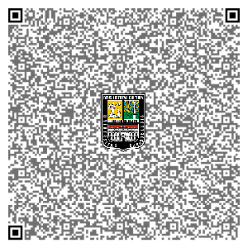
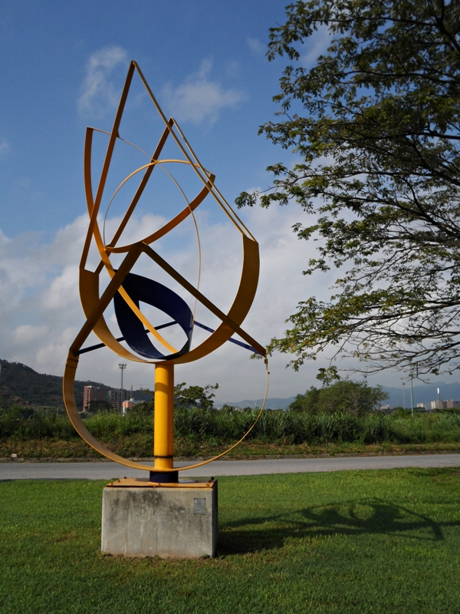
Foto/Asdrúbal Figueroa
Ficha Técnica
Obra: EMIGRANTE DEL MAR
Autor: SECUNDINO GALICIA “CARMELO”
Año: 2001
Técnica: Hierro soldado con pintura industrial
Dimensiones: 550x240x400 cm
Colección: Universidad de Carabobo
SECUNDINO GALICIA “CARMELO”
Nació en Bonao, República Dominicana en el año 1959. A principios de los 90, viaja a Venezuela, y reside desde entonces en la ciudad de Valencia, estado Carabobo.
Ceramista, pintor y escultor, cuyo trabajo originalmente (Cerámica), se inspira en una iconografía primitiva, " Pájaros de barro" "Bolsos de Viaje" y en el tema de la iconografía sacra en la pintura. Su trabajo escultórico se centra en lo abstracto se pasea por espacios sinuosos y vertiginosos que remiten a velas, barcos, imágenes de la flora, exclusivamente trabajados en hierro laminado. La forma elaborada que le proporciona este material constituye el punto de partida para una obra definida como abstracto-constructiva. Partes geométricas que se cruzan o interceptan y que consiguen ennoblecer el hierro e incorporarlo en el arte de vanguardia.
identidaducista.wordpress.com
T.E.G.
Autor: Estefanía Pérez Táriba

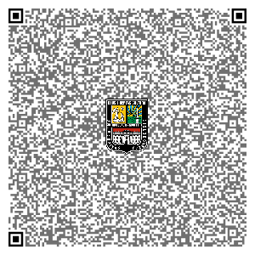
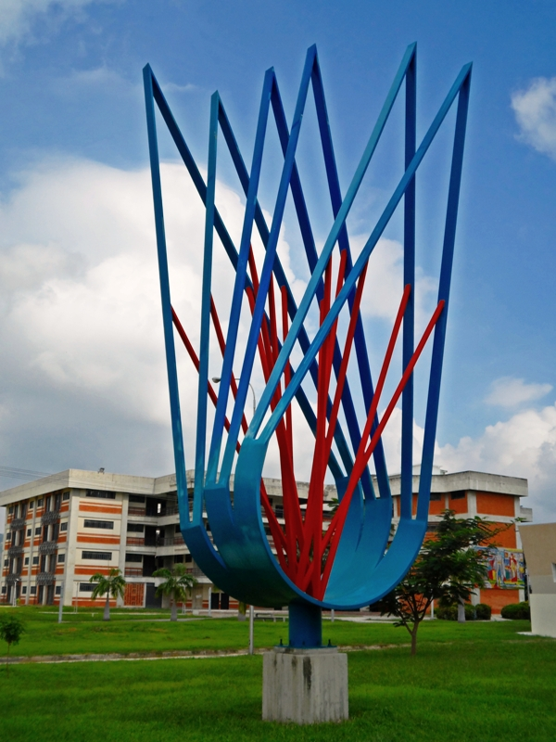
Foto/Asdrúbal Figueroa

Ficha Técnica
Obra: FLOR DE MAR
Autor: SECUNDINO GALICIA “CARMELO”
Año: 2007
Técnica: Hierro soldado
Dimensiones: 6x4 m
Materiales: Hierro policromado
Colección: Universidad de Carabobo
SECUNDINO GALICIA “CARMELO”
Nació en Bonao, República Dominicana en el año 1959. A principios de los 90, viaja a Venezuela, y reside desde entonces en la ciudad de Valencia, estado Carabobo.
Ceramista, pintor y escultor, cuyo trabajo originalmente (Cerámica), se inspira en una iconografía primitiva, " Pájaros de barro" "Bolsos de Viaje" y en el tema de la iconografía sacra en la pintura. Su trabajo escultórico se centra en lo abstracto se pasea por espacios sinuosos y vertiginosos que remiten a velas, barcos, imágenes de la flora, exclusivamente trabajados en hierro laminado. La forma elaborada que le proporciona este material constituye el punto de partida para una obra definida como abstracto-constructiva. Partes geométricas que se cruzan o interceptan y que consiguen ennoblecer el hierro e incorporarlo en el arte de vanguardia.
identidaducista.wordpress.com
T.E.G.
Autor: Estefanía Pérez Táriba
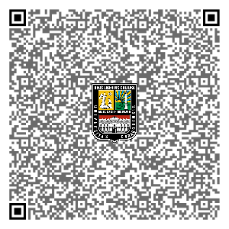
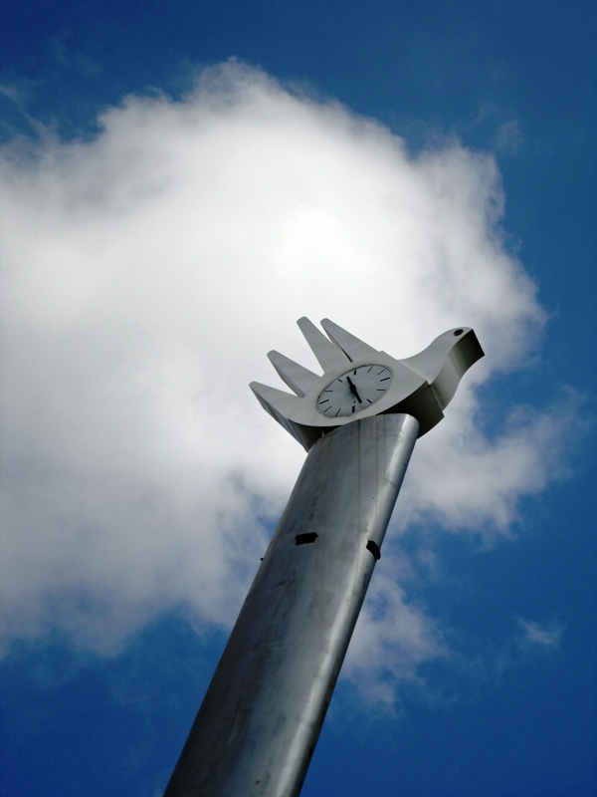
Foto/Asdrúbal Figueroa

Ficha Técnica
Obra: LA HORA DE LA PAZ
Autor: MARCASTILLO
Año: 2008
Técnica: Hierro esmaltado ensamblado
Dimensiones: 500x450x84 cm, columna 20 m
Colección: Universidad de Carabobo
MARCASTILLO
Nace el 18 de marzo de 1939 en Valencia, Estado Carabobo.
Como pintor y diseñador gráfico se ha volcado a la investigación cromática por la vía de crear un tercer color aditivo en base a espacios geométricos tramados, empleando, en general, colores añadidos al del soporte con la finalidad de producir efecto moaré. Sin embargo, sus trabajos como escultor, le han sido merecedor de numerosas distinciones.
identidaducista.wordpress.com
T.E.G.
Autor: Estefanía Pérez Táriba

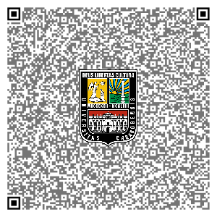
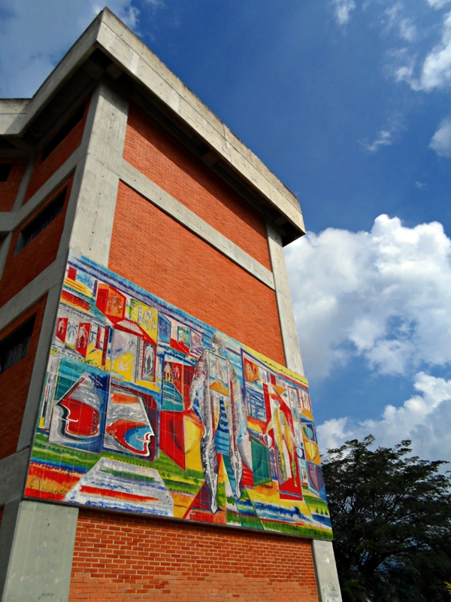
Foto/Asdrúbal Figueroa

Ficha Técnica
Obra: JUSTICIA
Autor: ARMANDO PÉREZ
Año: 2002/2007/2010
Técnica: Impresión digital sobre baldosa
Dimensiones: 220 x 300 cm
Colección: Universidad de Carabobo
ARMANDO PÉREZ
Nace el 6 de agosto de 1936 en Sanare, Estado Lara.
Su obra figurativa se caracteriza por la las fuerzas análogas que producen los estados anímicos del ser, como síntesis del desarrollo de su carrera, con la utilización de personajes, máscaras y umbrales.
Su propuesta pictórica enfatiza el valor del significado de las imágenes, surgidas a manera de sincretismo entre la figuración y la abstracción; y definidas además por la consecución de un espacio metafísico, onírico, donde las figuras arquetípicas y el color son los protagonistas.
identidaducista.wordpress.com
T.E.G.
Autor: Estefanía Pérez Táriba
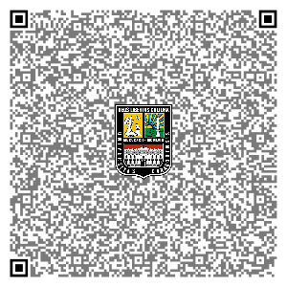
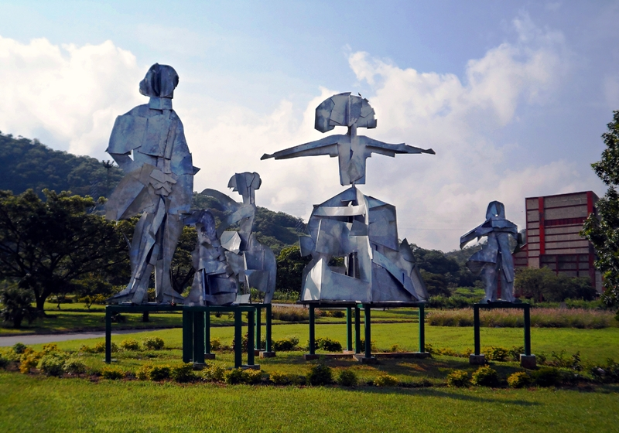
Foto/Asdrúbal Figueroa

Ficha Técnica
Obra: LA FAMILIA
Autor: WLADIMIR ZABALETA
Año: 2013
Técnica: Hierro Galvanizado
Dimensiones: Varias (5 piezas)
Colección: Universidad de Carabobo
WLADIMIR ZABALETA †
Nace el 12 de mayo de 1944 en Valencia.
En sus obras, Zabaleta incorpora diversas vertientes expresivas que reflejan una visión mágico-religiosa o surrealista. El resultado es un compendio de elementos contrapuestos, donde se mezclan el sueño y la realidad. Seres, objetos y espacios, donde se rompe la lógica racional y se pasa al terreno de la intuición. En 1994, Bélgica Rodríguez comenta: “La pintura de Zabaleta es la creación del espacio abstracto que se presenta visualmente como una atmósfera poética reminiscente del paisaje, o del carácter hermético y contemplativo de la naturaleza muerta.”
Fallece el 3 de septiembre de 2013, en Valencia.
identidaducista.wordpress.com
T.E.G.
Autor: Estefanía Pérez Táriba
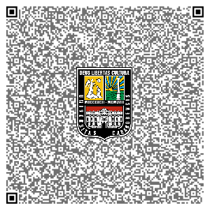
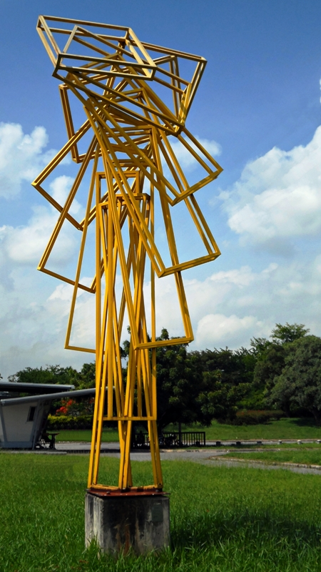
Foto/Asdrúbal Figueroa
Ficha Técnica
Obra: UN VERSO A MICHAUX
Autor: ZEREP
Año: 2003
Técnica: Hierro pintado
Dimensiones: 600x300x150 cm
Colección: Universidad de Carabobo
ZEREP †
Jorge Pérez, nace en Valencia Venezuela, el 19 de Febrero de 1947.
Escultor y pintor. Entre 1965 y 1969 estudia en la Escuela Arturo Michelena. Entre 1977 y 1981 vive en Francia y realiza cursos en la Universidad de Vincennes. En París entra en contacto con los lenguajes geométricos y constructivistas que definirán su posterior producción. A mediados de 1981 regresa a Venezuela y se establece en Valencia (Edo. Carabobo), donde vive y trabaja desde entonces. En sus inicios, Zerep incursiona en diferentes técnicas artísticas tales como el grabado en metal, el aguafuerte y el agua tinta hasta evolucionar hacia la escultura. En las primeras piezas utiliza la madera y desechos de metal que transforma en figuras, para posteriormente realizar obras de carácter constructivista.
Fallece en Valencia el 8 de Noviembre de 2012.
identidaducista.wordpress.com
T.E.G.
Autor: Estefanía Pérez Táriba

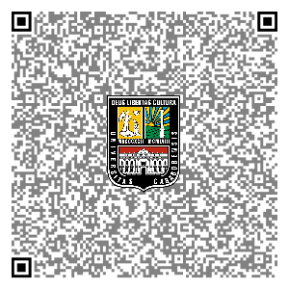
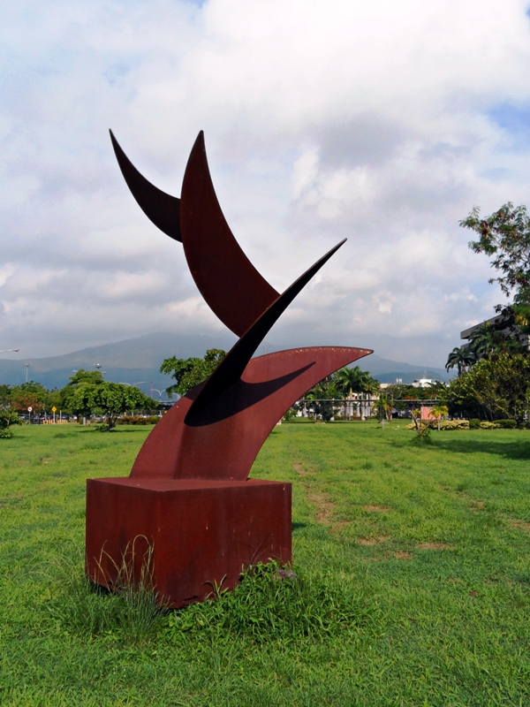
Foto/Asdrúbal Figueroa

Ficha Técnica
Obra: VUELO SALVAJE
Autor: HENRY BORGES CHIRINOS
Año: 2002
Técnica: Hierro
Dimensiones: 500x300x150 cm
Colección: Universidad de Carabobo
HENRY BORGES CHIRINOS
Artista plástico Y arquitecto egresado de la Universidad de los Andes en 1984.
Estudió pintura en la escuela de artes plásticas "Arturo Michelena" de Valencia, con el profesor y artista Ramón Belisario, en el año de 1976, actualmente es miembro activo de la Avap de Carabobo.
Trabaja la escultura metálica y con acrílicos y óleos sobre lienzo.
identidaducista.wordpress.com
T.E.G.
Autor: Estefanía Pérez Táriba

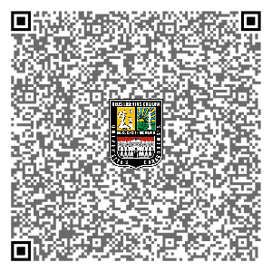
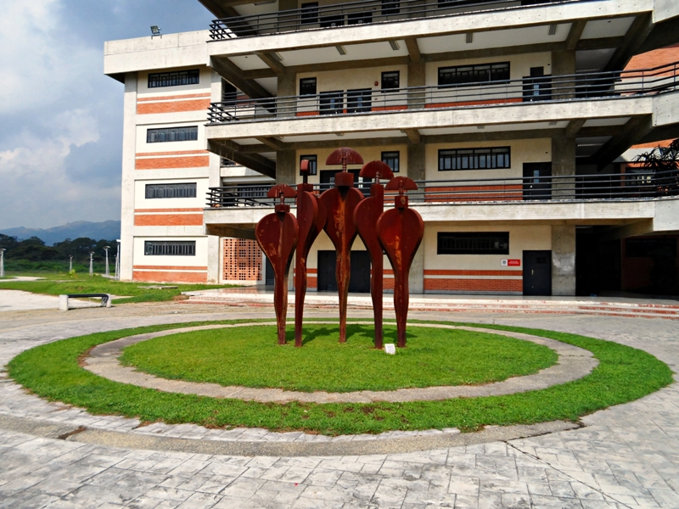
Foto/Asdrúbal Figueroa

Ficha Técnica
Obra: HOMENAJE A LA VENUS DE TACARIGUA
Autor: MARCASTILLO
Año: 2003
Técnica: Hierro laminado patinado
Dimensiones: 450x350x150 cm
Colección: Universidad de Carabobo
MARCASTILLO
Nace el 18 de marzo de 1939 en Valencia, Estado Carabobo.
Como pintor y diseñador gráfico se ha volcado a la investigación cromática por la vía de crear un tercer color aditivo en base a espacios geométricos tramados, empleando, en general, colores añadidos al del soporte con la finalidad de producir efecto moaré. Sin embargo, sus trabajos como escultor, le han sido merecedor de numerosas distinciones.
identidaducista.wordpress.com
T.E.G.
Autor: Estefanía Pérez Táriba

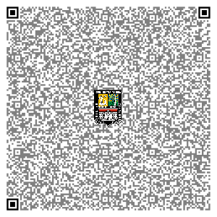
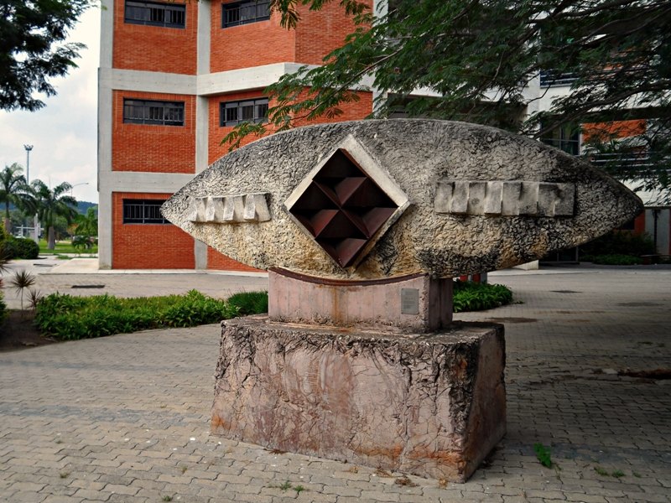
Foto/Asdrúbal Figueroa

Ficha Técnica
Obra: VENTANA EN EL TIEMPO
Autor: RAFAEL MARTÍNEZ
Año: 2004
Técnica: Hierro tratado al oxido con piedra caliza
Dimensiones: 120x390x60 cm
Colección: Universidad de Carabobo
RAFAEL MARTÍNEZ
Nace el 19 de octubre de 1940 en San Fernando de Apure, Estado Apure.
Dentro del movimiento constructivo, ha logrado un doble dinamismo en la expresión visual del objeto a través de la conjugación de planos y estructuras. Alfredo Boulton explica su trabajo de la siguiente manera: “El ingenio humano ha llegado en nuestra época contemporánea a formular planteamientos de orden artístico de gran valor y de gran imaginación. Dentro del movimiento cinético Rafael Martínez ha logrado un doble movimiento de formas. Un doble dinamismo en la expresión visual del objeto. El que se obtiene por medio del caminar del espectador, así como el que éste pueda dar a aquél el contacto de un gesto. En la obra de este artista se destaca una pulcritud de ejecución que va pareja con la formulación de espacios geométricos en que la obra se desenvuelve. Un orden lineal y estructural de un gran dominio caracteriza su obra y es la expresión y el resultado de una concepción plástica muy bien madurada y muy bien realizada”.
identidaducista.wordpress.com
T.E.G.
Autor: Estefanía Pérez Táriba
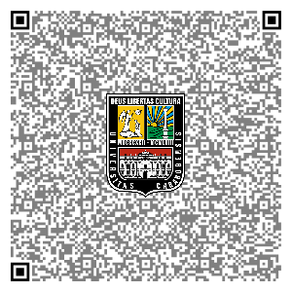
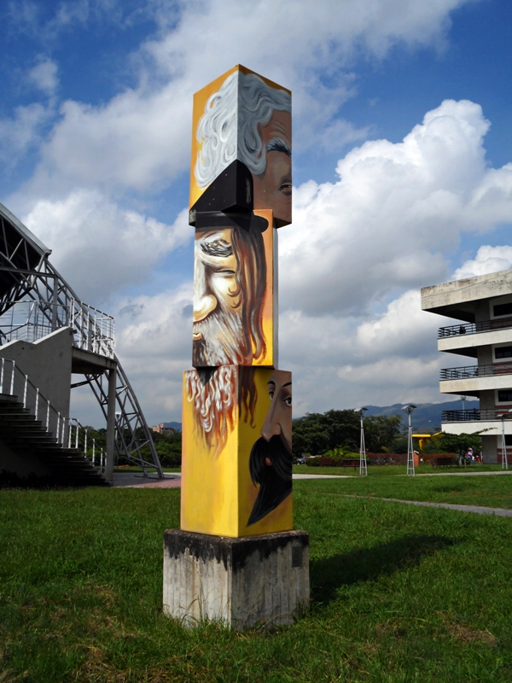
Foto/Asdrúbal Figueroa

Ficha Técnica
Obra: TÓTEM (PINTORES)
Autor: RUBÉN LÓPEZ
Año: 2002
Técnica: Resina y fibra de vidrio con pintura industrial
Dimensiones: 450x76xc76 cm
Colección: Universidad de Carabobo
RUBÉN LÓPEZ
Nace en Valencia en 1945.
Especializado en dibujo humorístico y caricaturas, utiliza su obra para presentar su particular visión acerca de personajes históricos, artísticos y literarios. La exageración, deformación de la nariz, la boca, los ojos, son elementos y conceptos que, al igual que los pies y las manos, caracterizan de forma muy precisa la propuesta plástica de Rubén López.
identidaducista.wordpress.com
T.E.G.
Autor: Estefanía Pérez Táriba
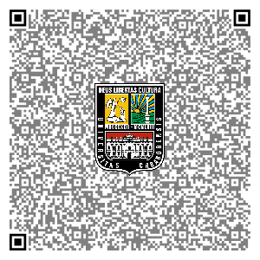
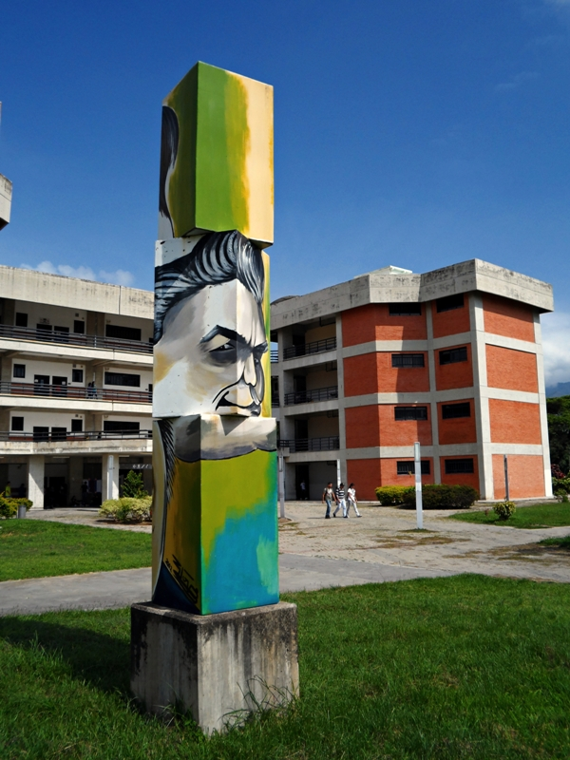
Foto/Asdrúbal Figueroa

Ficha Técnica
Obra: TÓTEM (ESCRITORES)
Autor: RUBÉN LÓPEZ
Año: 2002
Técnica: Resina y fibra de vidrio con pintura industrial
Dimensiones: 450x76xc76 cm
Colección: Universidad de Carabobo
RUBÉN LÓPEZ
Nace en Valencia en 1945.
Especializado en dibujo humorístico y caricaturas, utiliza su obra para presentar su particular visión acerca de personajes históricos, artísticos y literarios. La exageración, deformación de la nariz, la boca, los ojos, son elementos y conceptos que, al igual que los pies y las manos, caracterizan de forma muy precisa la propuesta plástica de Rubén López.
identidaducista.wordpress.com
T.E.G.
Autor: Estefanía Pérez Táriba

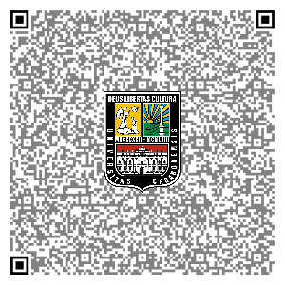
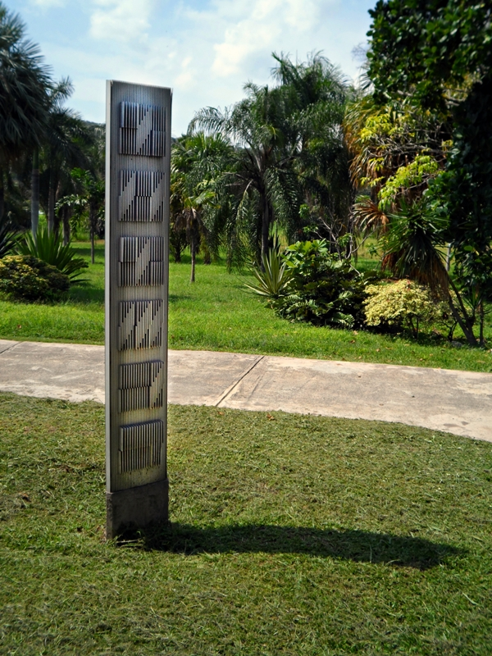
Foto/Asdrúbal Figueroa

Ficha Técnica
Obra: TÓTEM
Autor: ENRIQUE COHÉN
Año: 1986
Técnica: Aluminio anodizado
Dimensiones: 185x30x30 cm
Colección: Universidad de Carabobo
ENRIQUE COHÉN
Es egresado de la Facultad Nacional de Brasil, Río de Janeiro. Actualmente reside en Caracas, Venezuela.
Es pintor, escultor y orfebre. Su obra guarda estrecha relación con los principios geométricos y constructivistas.
Ha participado en gran número de exposiciones en Valencia, Caracas y Medellín, obtuvo un Primer Premio en 1974, en el XXXII Salón de Artes Arturo Michelena, Artes del Fuego, en Valencia (Venezuela).
identidaducista.wordpress.com
T.E.G.
Autor: Estefanía Pérez Táriba

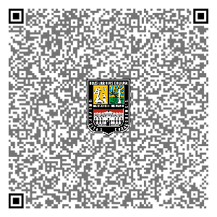
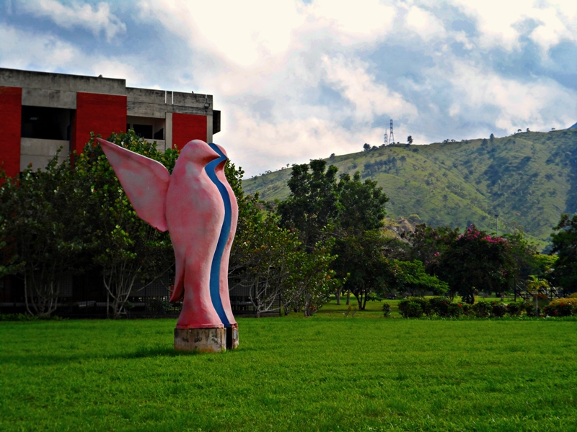
Foto/Asdrúbal Figueroa

Ficha Técnica
Obra: TITIRIJÍ
Autor: POLICARPO CONTRERAS
Año: 2001
Técnica: Resina de vidrio y resina sintética policromada
Dimensiones: 400x200x200 cm
Colección: Universidad de Carabobo
POLICARPO CONTRERAS
Nace en Morón, Edo. Carabobo, Venezuela.
Artista plástico, restaurador de obras de arte, docente y músico.
Estudia Arte Puro en la Escuela de Artes Plásticas “Arturo Michelena” en Valencia (1954-1958 ), También estudia en la Escuela Nacional Superior de Bellas Artes, París (Francia, 1962 – 1967) Artes Gráficas
identidaducista.wordpress.com
T.E.G.
Autor: Estefanía Pérez Táriba

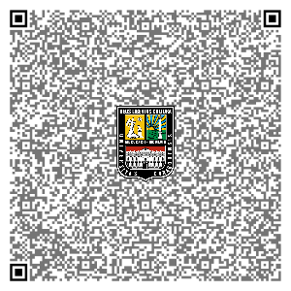
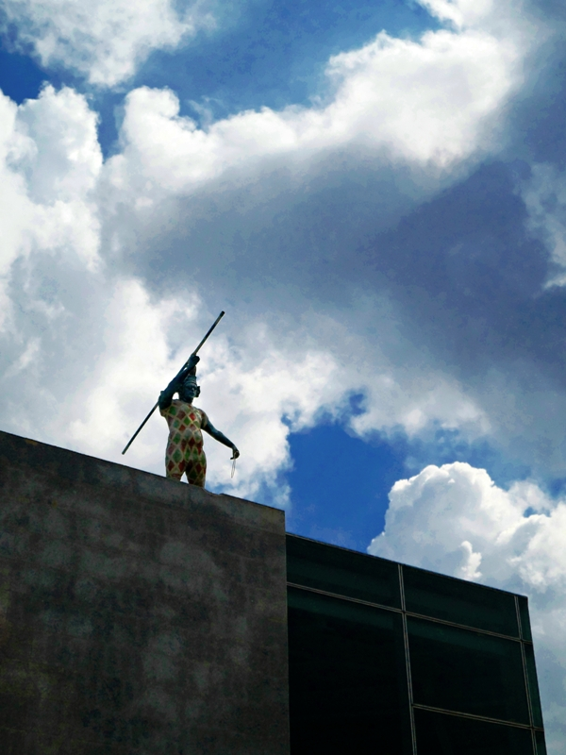
Foto/Asdrúbal Figueroa

Ficha Técnica
Obra: SERIE CONTRACORRIENTE
Autor: CARLOS ROJAS
Año: 2009
Técnica: Mixta (Modelado, calco directo)
Dimensiones: 180x70x60 cm
(1 pieza)
Materiales: Resina, poliéster y fibra de vidrio
Colección: Universidad de Carabobo
CARLOS ROJAS
Nació en el año 1962 en Puerto Cabello, estado Carabobo.
Cursó estudios en la Escuela de Artes Plásticas Arturo Michelena, en la ciudad de Valencia, fue discípulo del escultor Alexis Mujica.
Los personajes que se recrean en su discurso estético están relacionados a un universo paralelo donde monstruos, ensoñaciones y personajes de circo conviven bajo una misma carpa, todo con el objetivo de lograr un shock efectista que obligue al espectador a detenerse frente a la obra, y reflexionar sobre ella.
Utiliza técnicas de modelado y calco directo sobre personas, busca lograr una factura no del todo limpia, aunque inevitablemente realista. Su material escultórico por excelencia es la resina, de la que subraya su versatilidad, aguante y plasticidad.
identidaducista.wordpress.com
T.E.G.
Autor: Estefanía Pérez Táriba

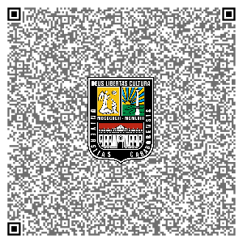
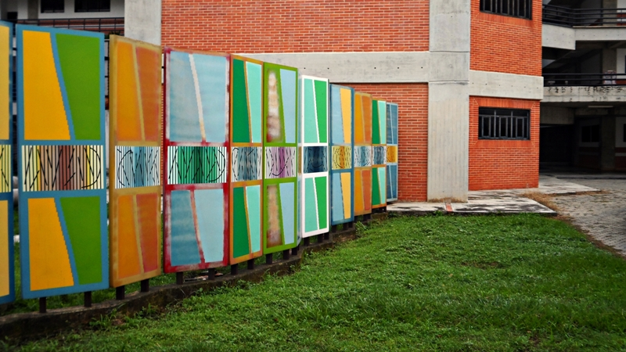
Foto/Asdrúbal Figueroa

Ficha Técnica
Obra: S/T
Autor: RÓMULO CONTRERAS
Técnica: Mixta
Dimensiones: 240x2500 cm
Materiales: Hierro soldado y policromado
Colección: Universidad de Carabobo
RÓMULO CONTRERAS
Nacido en Tovar, Edo. Mérida en 1958.
En la actualidad vive y trabaja en Barquisimeto. Artista comprometido desde sus inicios hace 30 años con la abstracción geométrica, disciplina a la cual fue atraído por los artistas Rafael Pérez y Rafael Martínez en la década de los 70 y posteriormente por su contacto directo con los maestros Jesús Soto y Carlos Cruz Diez en su Tovar natal. Su obra de artista se desvincula por completo de la representatividad circundante, la reiteración de su propuesta geométrica a través del color, toma para sí la idea de Vasarely de romper con el mito de la pieza única y da paso a la creación y recreación sin que la insistencia temática vaya en detrimento del mensaje plástico, llegando a una tridimensionalidad de sólo forma y color.
identidaducista.wordpress.com
T.E.G.
Autor: Estefanía Pérez Táriba

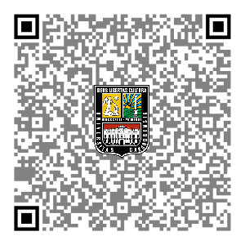
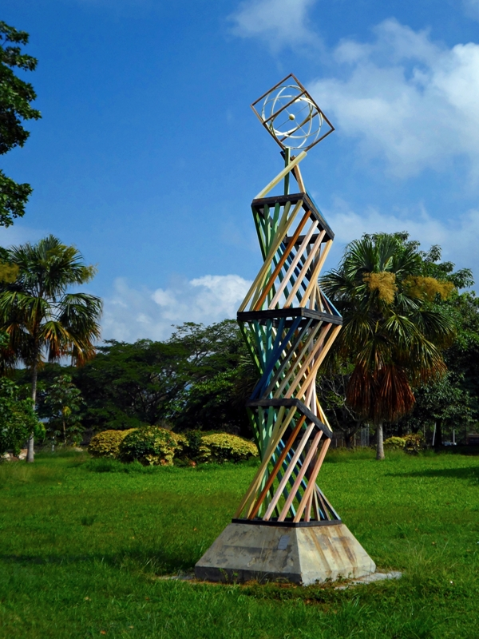
Foto/Asdrúbal Figueroa

Ficha Técnica
Obra: PEDESCROM
Autor: NELSON DÁVILA
Año: 1993
Técnica: Hierro Policromado
Dimensiones: 500x100x100 cm
Colección: Universidad de Carabobo
identidaducista.wordpress.com
T.E.G.
Autor: Estefanía Pérez Táriba
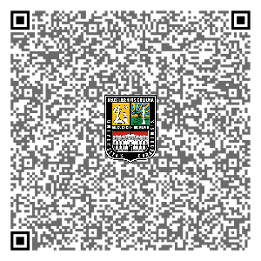
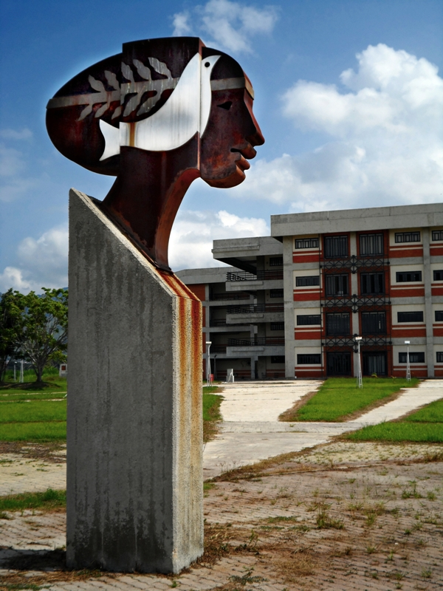
Foto/Asdrúbal Figueroa

Ficha Técnica
Obra: MONUMENTO A LA PAZ
Autor: MARCASTILLO
Año: 2002
Dimensiones: 210x30x190 cm
Materiales: Hierro, acero y bronce
Colección: Universidad de Carabobo
MARCASTILLO
Nace el 18 de marzo de 1939 en Valencia, Estado Carabobo.
Como pintor y diseñador gráfico se ha volcado a la investigación cromática por la vía de crear un tercer color aditivo en base a espacios geométricos tramados, empleando, en general, colores añadidos al del soporte con la finalidad de producir efecto moaré. Sin embargo, sus trabajos como escultor, le han sido merecedor de numerosas distinciones.
identidaducista.wordpress.com
T.E.G.
Autor: Estefanía Pérez Táriba

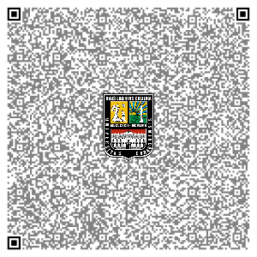
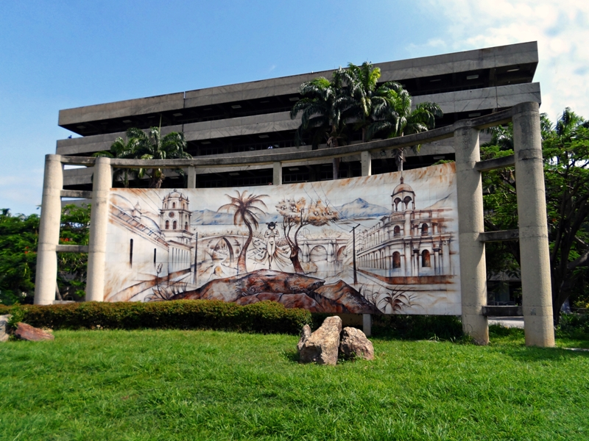
Foto/Asdrúbal Figueroa

Ficha Técnica
Obra: ALEGORÍA A VALENCIA
Autor: MIGUEL CABRERA
Año: 1998
Técnica: Cerámica esmaltada
Dimensiones: 510x2100 cm
Colección: Universidad de Carabobo
MIGUEL CABRERA
Nace el 18 de Abril de 1958, en Tinaquillo, Edo. Cojedes.
Es egresado de la Escuela de Artes Plásticas Arturo Michelena, de la Escuela de Bellas Artes de París y de la Facultad de Derecho de la Universidad de Carabobo, de la cual es profesor en la cátedra de Arte y Tecnología en la Facultad de Ciencias de la Educación.
Artista de carácter, consecuente con la figuración, presenta una serie de dibujos de iglesias, de árboles y de ríos en cuyo interior coloca collages, que recorta y coloca para enriquecer el interior de las formas. De tal manera que lo representado son símbolos, alegorías de una visión particular de concebir las formas y el espacio plástico. El mismo concepto del collage lo extiende a la escultura y al vitral, que muestra sobre un paraban, realizado con vidrio reciclado y en esculturas con las cuales viene trabajando últimamente con el mismo talento.
identidaducista.wordpress.com
T.E.G.
Autor: Estefanía Pérez Táriba
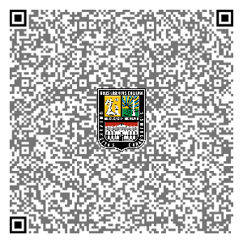
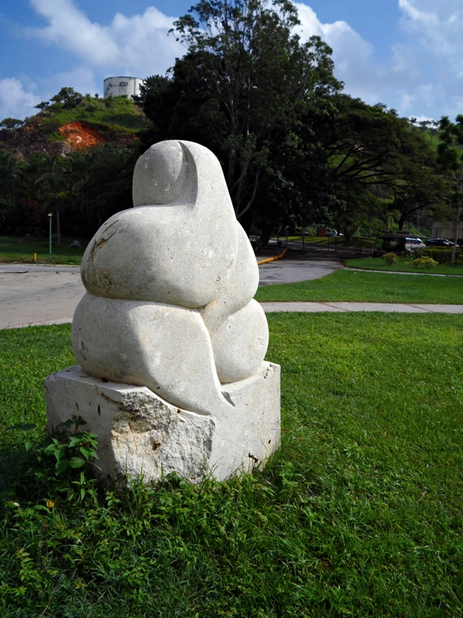
Foto/Asdrúbal Figueroa

Ficha Técnica
Obra: LA INTROSPECCIÓN
Autor: ANGEL VELÍZ
Año: 2002
Técnica: Talla en Piedra Caliza
Dimensiones: 130x110x80 cm
Colección: Universidad de Carabobo
ANGEL VÉLIZ
Artista Venezolano, egresado de la Escuela de Artes Plásticas Arturo Michelena.
Su escultura, sensual y sin dependencia del material usado, sea bronce, piedra, madera o resina, representa situaciones humanas cargadas de volumen y sinuosas líneas que incitan, si no es que obligan, al recorrido visual con la tentación del tacto.
identidaducista.wordpress.com
T.E.G.
Autor: Estefanía Pérez Táriba
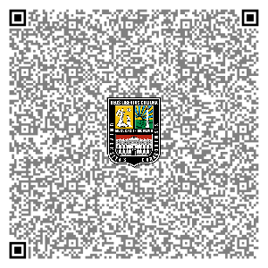
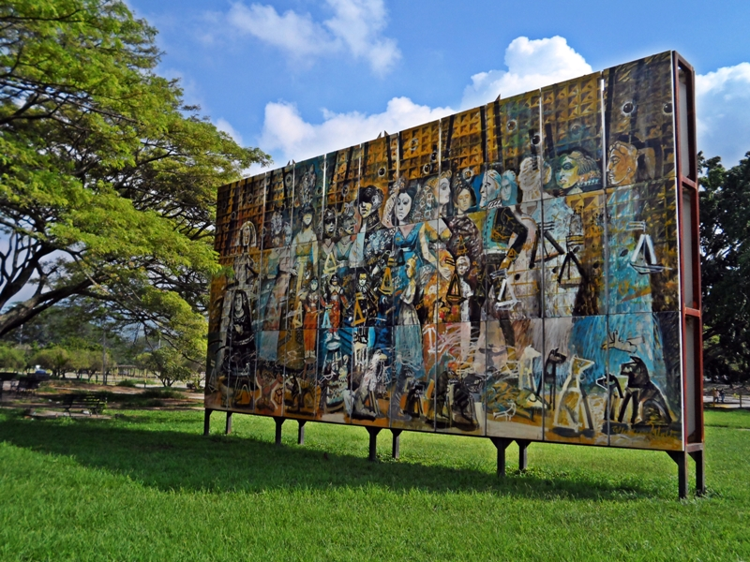
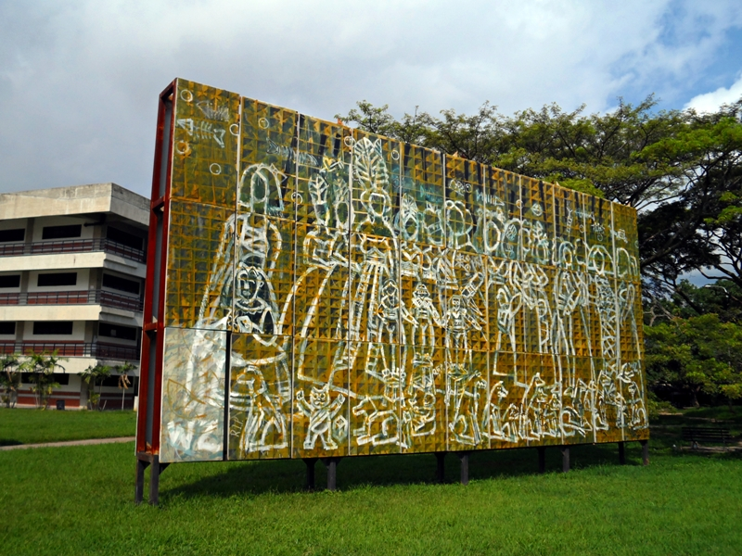
Foto/Asdrúbal Figueroa
Ficha Técnica
Obra: LA FAMILIA DE CARLOS V
Autor: WLADIMIR ZABALETA
Año: 2008
Técnica: Pintura industrial sobre acero negro
Dimensiones: 13x6 m
Colección: Universidad de Carabobo
WLADIMIR ZABALETA †
Nace el 12 de mayo de 1944 en Valencia.
En sus obras, Zabaleta incorpora diversas vertientes expresivas que reflejan una visión mágico-religiosa o surrealista. El resultado es un compendio de elementos contrapuestos, donde se mezclan el sueño y la realidad. Seres, objetos y espacios, donde se rompe la lógica racional y se pasa al terreno de la intuición. En 1994, Bélgica Rodríguez comenta: “La pintura de Zabaleta es la creación del espacio abstracto que se presenta visualmente como una atmósfera poética reminiscente del paisaje, o del carácter hermético y contemplativo de la naturaleza muerta.”
Fallece el 3 de septiembre de 2013, en Valencia.
identidaducista.wordpress.com
T.E.G.
Autor: Estefanía Pérez Táriba

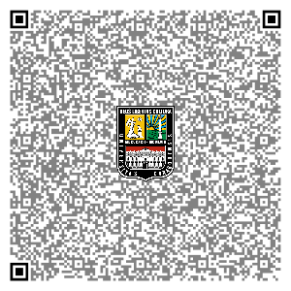
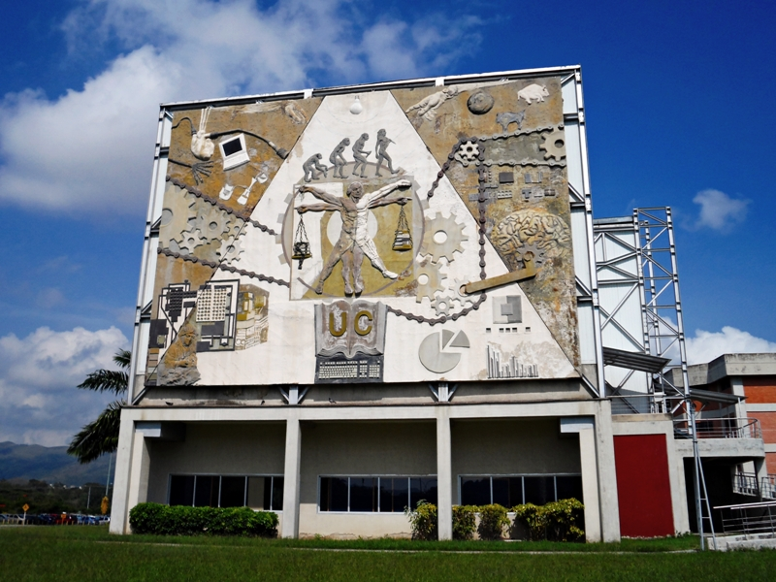
Foto/Asdrúbal Figueroa

Ficha Técnica
Obra: HOMBRE UNIVERSAL
Autor: JOSÉ CORONEL
Año: 2009
Técnica: Modelado, Pintura industrial y acero negro
Dimensiones: 15000x11000 cm
Colección: Universidad de Carabobo
JOSÉ CORONEL
Nace en Maracay, Edo. Aragua el 08 de agosto de 1957.
Su pintura es expresionista, matérica, gestual y muy colorista. Parecen estallidos vibrantes de neuronas, pensamientos festivos que nos quieren sonreír desde el lienzo, pero también hay drama. El drama de todo lo que es dual en la vida: alegría sí pero tristeza y melancolía, fuerza sí, pero desesperación también, movimiento sí, pero estallido y destrucción a la vez.
Su trabajo se fundamenta en el color y sus propiedades, diseñar en la computadora, utilizándola como una herramienta más, le permite recrear lo creado y hace mucho más interesante, más rica, con más matices la composición.
identidaducista.wordpress.com
T.E.G.
Autor: Estefanía Pérez Táriba

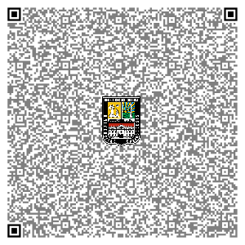
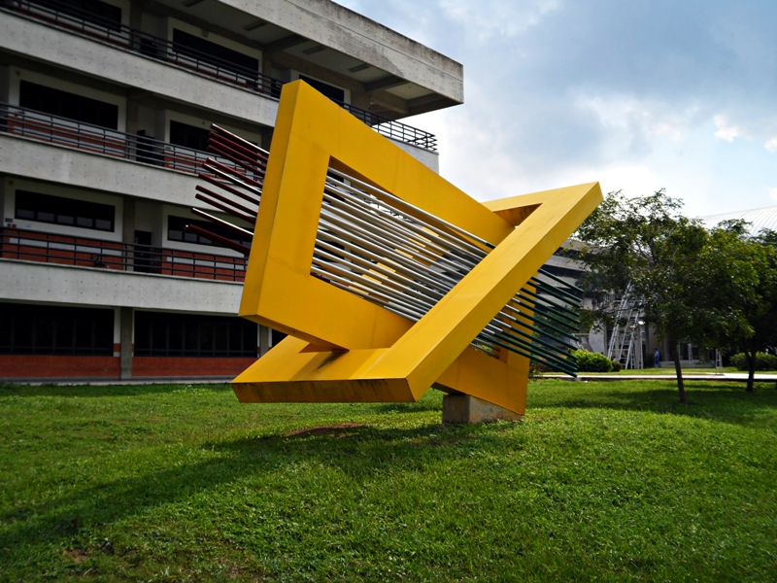
Foto/Asdrúbal Figueroa

Ficha Técnica
Obra: HOMENAJE A ALEXIS MUJICA
Autor: RAFAEL MARTÍNEZ
Año: 2007
Técnica: Hierro soldado
Dimensiones: Varias piezas
Materiales: Hierro policromado
Colección: Universidad de Carabobo
RAFAEL MARTÍNEZ
Nace el 19 de octubre de 1940 en San Fernando de Apure, Estado Apure.
Dentro del movimiento constructivo, ha logrado un doble dinamismo en la expresión visual del objeto a través de la conjugación de planos y estructuras. Alfredo Boulton explica su trabajo de la siguiente manera: “El ingenio humano ha llegado en nuestra época contemporánea a formular planteamientos de orden artístico de gran valor y de gran imaginación. Dentro del movimiento cinético Rafael Martínez ha logrado un doble movimiento de formas. Un doble dinamismo en la expresión visual del objeto. El que se obtiene por medio del caminar del espectador, así como el que éste pueda dar a aquél el contacto de un gesto. En la obra de este artista se destaca una pulcritud de ejecución que va pareja con la formulación de espacios geométricos en que la obra se desenvuelve. Un orden lineal y estructural de un gran dominio caracteriza su obra y es la expresión y el resultado de una concepción plástica muy bien madurada y muy bien realizada”.
identidaducista.wordpress.com
T.E.G.
Autor: Estefanía Pérez Táriba

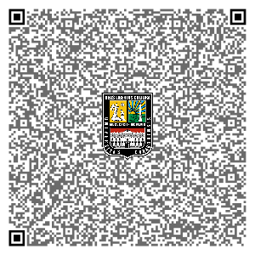
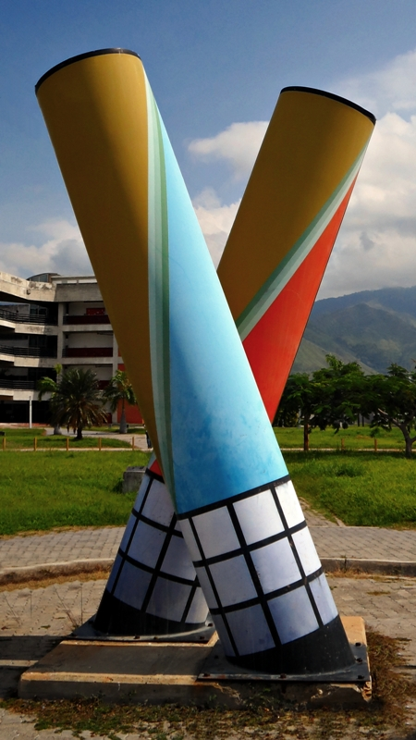
Foto/Asdrúbal Figueroa
Ficha Técnica
Obra: CASUPO
Autor: JORGE VÉLIZ
Año: 2003
Técnica: Pintura acrílica sobre hierro
Dimensiones: 425x50 cm
Colección: Universidad de Carabobo
JORGE VÉLIZ
Nace en Valencia, Edo. Carabobo el 23 de abril de 1949
Su obra está fundamentada en la investigación del color, que es utilizado como herramienta para la creación de sensaciones de volumen en dos dimensiones. En 1985, Judith Villamediana analiza la obra de Véliz, comentando que: “El espacio resalta con carácter estable; la textura se esfuma dentro de la superficie, sólo una estructura de reflejos y de situaciones armónicas, simultáneas. La idea se desplaza en el espacio y la dimensión, expresada con notable exactitud, obteniendo así una explicación al misterio que le induce a la investigación, a ese desprenderse continuamente y permanecer atado a la existencia absoluta del tiempo.”
identidaducista.wordpress.com
T.E.G.
Autor: Estefanía Pérez Táriba

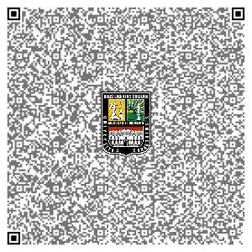
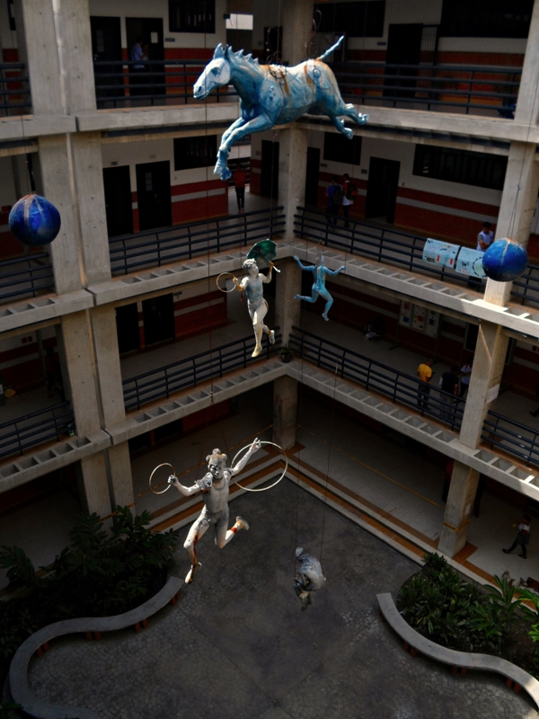
Foto/Asdrúbal Figueroa

Ficha Técnica
Obra: EL ESTRICTO ORDEN DE LA ANARQUÍA (Serie Flotantes)
Autor: CARLOS ROJAS
Año: 2006
Técnica: Mixta (Modelado, calco directo)
Dimensiones: Perímetro 720x450
cm (7 piezas)
Materiales: Resina, poliéster y fibra de vidrio
Colección: Universidad de Carabobo
CARLOS ROJAS
Nació en el año 1962 en Puerto Cabello, estado Carabobo.
Cursó estudios en la Escuela de Artes Plásticas Arturo Michelena, en la ciudad de Valencia, fue discípulo del escultor Alexis Mujica.
Los personajes que se recrean en su discurso estético están relacionados a un universo paralelo donde monstruos, ensoñaciones y personajes de circo conviven bajo una misma carpa, todo con el objetivo de lograr un shock efectista que obligue al espectador a detenerse frente a la obra, y reflexionar sobre ella.
Utiliza técnicas de modelado y calco directo sobre personas, busca lograr una factura no del todo limpia, aunque inevitablemente realista. Su material escultórico por excelencia es la resina, de la que subraya su versatilidad, aguante y plasticidad.
identidaducista.wordpress.com
T.E.G.
Autor: Estefanía Pérez Táriba

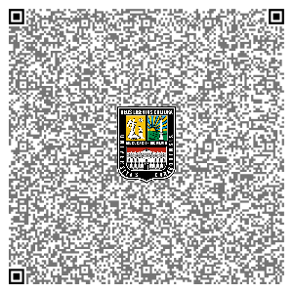
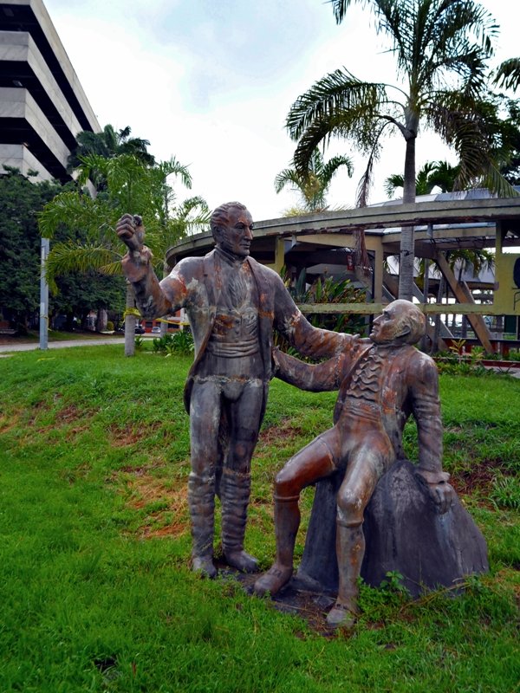
Foto/Asdrúbal Figueroa

Ficha Técnica
Obra: S/T
Autor: ADOLFO ESTOPIÑÁN
Técnica: Vaciado en Bronce
Dimensiones: 250x150x150 cm
Colección: Universidad de Carabobo
ADOLFO ESTOPIÑÁN
Artista plástico valenciano, estudió en la Escuela de Artes Plásticas “Arturo Michelena”. Estudió escultura figurativa en Londres. Trabaja en piedra, madera, vaciados en mármol, bronce, entre otros. Realizó las esculturas ubicadas frente al palco presidencial en el Campo de Carabobo, con el colaboraron: Carlos Rojas, Alexis Mujica.
Entre sus obras destacan: 16 Altos Relieves de Héroes Venezolanos en el Campo Carabobo, el busto del Papa "Juan Pablo II" en la Anunciatura Apostólica de Caracas, los "Icaros" de la Escuela de Aviación del estado Aragua, el busto de "José María Vargas" en la UC, "La Caribeña" en la Clínica Mamaria de Valencia, "Don Teodoro Gubaira" en el Centro Deportivo La Viña, "La Elíptica" en la Parque Metropolitano de San Diego, "Los Inmigrantes" en el Centro Hispano de Valencia; Ozono en el C.C. Viña Plaza, Cuatro Relieves de la historia de la Arepa en El Manjar; "La Sirena", en Lecherías (estado Anzoátegui), "Simón Bolívar" en la plaza de Trujillo, "La Gimnasta", "El Cristo" en los jardines de la UC; familia de Delfines en el C.C. Vía Veneto y en el exterior, en Miami, "Reflexión" y "Mujer Gorda".
identidaducista.wordpress.com
T.E.G.
Autor: Estefanía Pérez Táriba
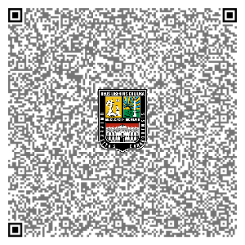
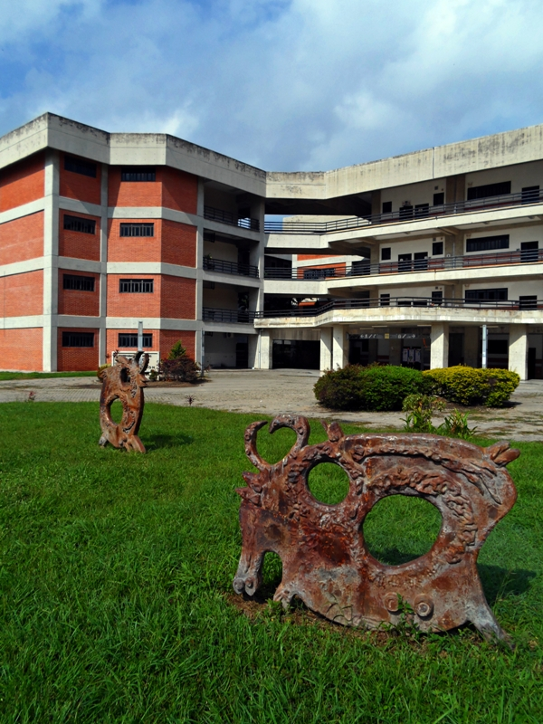
Foto/Asdrúbal Figueroa

Ficha Técnica
Obra: TOROS
Autor: JOSÉ MORENO
Año: 2004
Técnica: Bronce Patinado
Dimensiones: 160x15x120 cm
(2 piezas)
Colección: Universidad de Carabobo
JOSÉ MORENO
Nace el 13 de agosto en la localidad de Punta Cardón, estado Falcón.
Es artista plástico y médico pediatra. Su formación como artista plástico es autodidacta y se inició en el ámbito de la pintura popular en 1986. Hoy se ha convertido en un artista con una ecléctica y sólida propuesta plástica que le ha hecho merecedor de premios como la Bienal Bárbaro Rivas, en Caracas, Venezuela, 1989 y el Salón Tito Salas en Puerto Cabello, Venezuela, ese mismo año.
La obra de Moreno es plena de un telúrico colorido y de una explosiva expresión de formas en permanente transformación, que lo convierten en un artista a la vez popular y vanguardista.
identidaducista.wordpress.com
T.E.G.
Autor: Estefanía Pérez Táriba
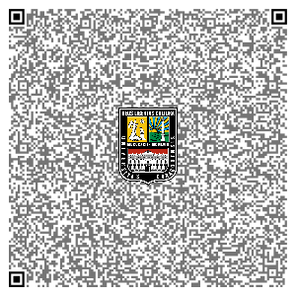
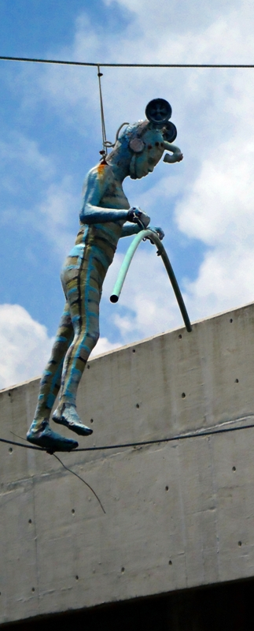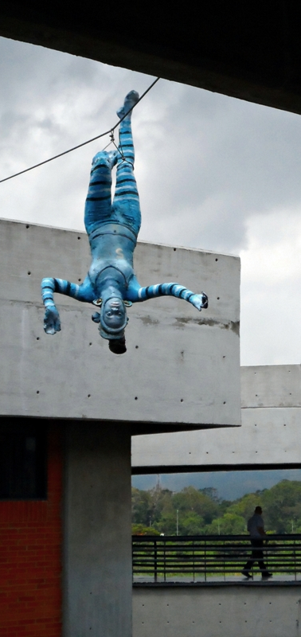
Foto/Asdrúbal Figueroa

Ficha Técnica
Obra: SERIE CONTRACORRIENTE
Autor: CARLOS ROJAS
Año: 2009
Técnica: Mixta (Modelado, calco directo)
Dimensiones: Perímetro 1080X900
cm (2 piezas)
Materiales: Resina, poliéster y fibra de vidrio
Colección: Universidad de Carabobo
CARLOS ROJAS
Nació en el año 1962 en Puerto Cabello, estado Carabobo.
Cursó estudios en la Escuela de Artes Plásticas Arturo Michelena, en la ciudad de Valencia, fue discípulo del escultor Alexis Mujica.
Los personajes que se recrean en su discurso estético están relacionados a un universo paralelo donde monstruos, ensoñaciones y personajes de circo conviven bajo una misma carpa, todo con el objetivo de lograr un shock efectista que obligue al espectador a detenerse frente a la obra, y reflexionar sobre ella.
Utiliza técnicas de modelado y calco directo sobre personas, busca lograr una factura no del todo limpia, aunque inevitablemente realista. Su material escultórico por excelencia es la resina, de la que subraya su versatilidad, aguante y plasticidad.
identidaducista.wordpress.com
T.E.G.
Autor: Estefanía Pérez Táriba

Código informativo del Museo

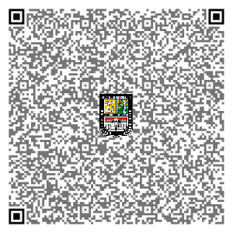
El Consejo Universitario (CU) de la Universidad de Carabobo (UC) aprobó, por unanimidad, que el Museo de Artes Plásticas de la Universidad de Carabobo lleve el nombre del maestro Wladimir Zabaleta, quien fue Doctor Honoris Causa del Alma Máter carabobeña.
Dicha decisión fue tomada durante la sesión extraordinaria del CU y forma parte de un homenaje póstumo que hace la institución al maestro Zabaleta.
El museo cuenta con obras de renombrados artistas como: Wladimir Zabaleta, Carlos Rojas, Marcastillo, Zerep, Rafael Martínez, entre otros.
Un recorrido único, una experiencia sublime, vive todo aquel que visita este museo.

Código de Geolocalización
Ubica la localización más precisa del museo
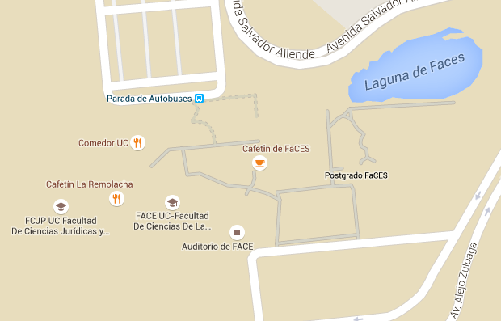

REFERENCIAS

Arias, F. (2006). Proyecto de investigación: introducción a la metodología científica (5° ed.) Caracas: Espíteme.
Arias, F. (2012). Proyecto de investigación: introducción a la metodología científica (6°ed.) Caracas: Espíteme.
Arismendi E. (2013). Proyecto y Seminario. Disponible en: http://planificaciondeproyectosemirarismendi.blogspot.com/2013/04/tipos-y-diseno-de-la-investigacion_21.html [Consulta diciembre 2013]

Arteta C. (2011) Los códigos QR en Educación. Disponible en: http://villaves56.blogspot.com/2011/02/los-codigos-qr-en-educacion.html#.VOFNmPmG8rU [2011]

Borrás, Gonzalo M. (s/f) El papel del historiador del arte en la intervención en el Patrimonio Cultural, revista UCOARTE (s/f) disponible en: http://www.uco.es/arte/revista/numeros/01/art04-papel-historiador-arte-intervencion-patrimonio-cultural/23.html

Cabero, J. (2001): Las TICs: una conciencia global en la educación. En CEP de Lorca: Ticemur. Jornadas Nacionales TIC y Educación, Murcia, Lorca, XIX-XXXVI. Disponible en: tecnologiaedu.us.es/cuestionario/bibliovir/88.pdf

Castillo Iriangel (2012) Valores culturales de la sociedad a través de la implementación de los nuevos alcances tecnológicos para incentivar la sociedad venezolana, por medio de técnicas audiovisuales en tres dimensiones. Trabajo de Grado. Universidad de Carabobo. Venezuela
Correa, Ibañez. (2005). Museos, Tecnología E Innovación Educativa: Aprendizaje De Patrimonio Y Arqueología En Territorio Menosca REICE - Revista Electrónica Iberoamericana sobre Calidad, Eficacia y Cambio en Educación 2005, Vol. 3, No.1. Disponible en: http://www.ice.deusto.es/rinace/reice/vol3n1_e/CorreaIbañez.pdf

Fernández, M (2003) Los museos: espacios de cultura, espacios de aprendizaje . IBER. Didáctica de las Ciencias Sociales, Geografía e historia. Nº 36 Abril-mayo-junio

Fossatti M, Gemetto J. (2011) Arte joven y cultura digital. E-Book.
Disponible en:
http://www.articaonline.com/descarga-el-e-book-artejoven-y-cultura- digital/ [2011]

Fossatti Mariana. (2001) Ampliando el museo con códigos QR. Ártica Centro Cultural online. Disponible en: http://www.articaonline.com/2011/09/ampliando-el-museo-con-codigos-qr/ [2001]

Giannetti, C (2002). Estética digital. Sintopía del arte, la ciencia y la tecnología. Barcelona, ACC L’Angelo

Gil Natalie (2010). Propuesta de un sistema de fichaje de las obras artísticas de la facultad de educación como método de información museística. Trabajo de Grado. Universidad de Carabobo. Venezuela

Gómez, Mª (2010) Posibilidades para el uso de QR Code en Museos Disponible en http://mediamusea.com

Heinemann K. (2003) Introducción a la metodología de la investigación empírica en las ciencias del deporte. Barcelona. Paidotribo

Hurtado y Toro (1999). Paradigmas y Métodos de Investigación en tiempos de cambio. Tercera Edición. Venezuela: Epísteme Consultores Asociados.

Kvale, S. (1996). Interviews: an introduction to qualitative research interviewing. Thousand Oaks, Calif, Sage Publications.

Madrid (2011) Las tecnologías de la información y comunicación (TIC) en la docencia de artes plásticas del Instituto Pedagógico de Caracas. Trabajo de Grado. UCV. Venezuela
Manual de Trabajos de Grado de Especialización, Maestrías y Tesis Doctorales. Universidad Pedagógica Experimental Libertador Vicerrectorado de Investigación y Postgrado, (FEDUPEL), Caracas,Venezuela

Martínez, M (2000). La Investigación Cualitativa Etnográfica en educación. Venezuela. Editorial Trillas

Moreno y López (2013). La Historia del arte a través de códigos QR. Trabajo de Grado. Universidad de Alicante. España
Morin, E (2001). Los 7 saberes necesarios para la educación del futuro. Barcelona, Paidós.
Pérez, G. (1998) Investigación Cualitativa. Retos e Interrogantes. (2da ed.) Madrid: Editorial La Muralla S.A.

Santacana J. (2013) Didáctica del Patrimonio Cultural. Museos y códigos QR. Disponible en: http://didcticadelpatrimonicultural.blogspot.com/2013/12/museos-y-codigos-qr.html [2013]
Tamayo y Tamayo (2003). El Proceso de la Investigación Científica (4ta ed.) México: Limusa Noriega Editores.

Torres, P. (2008) Nuevas formas de comunicación Educativo-Museológicas, revista digital Museos y Educación, Nº 13. Disponible en: http://museosyeducacion.com/2myecomeduc.html

Vásquez, M (s/f) Las letras que queremos hoy. Disponible en: http://mireyavasquez.blogspot.com/2011/08/trabajo-de-investigacion-tercera-parte_31.html [2011]

Zabala, M. y Roura G. (2006) Reflexiones teóricas sobre patrimonio, educación y museos. Revista de Teoría y Didáctica de las Ciencias Sociales. Mérida-Venezuela. ISSN 1316-9505, Enero-Diciembre. Nº 11

ANEXO

Modelo de entrevista estructurada

¿Conoces el Museo al aire libre Wladimir Zabaleta? ¿Qué opinas de él?
¿Podrías mencionarme el nombre de alguna de las obras expuestas con su respectivo autor?
¿A qué crees que se debe ese desconocimiento de las obras?
¿Qué piensas de la implementación de un recurso tecnológico para la identificación de las obras?
¿Qué sabes de los códigos QR?
¿Qué opinas de la aplicación de códigos QR para la identificación de las obras?
¿Qué opinas de utilizar códigos QR para difusión de información del Museo?

